# 项目实施计划

## 项目实施计划

根据平安银行需求，在项目正式实施阶段，根据项目要求，我司派遣项目总监、项目经理、高级开发经理、开发工程师、测试工程师和模型开发经理等人员进驻平安银行共同完成贷后监控预警系统开发咨询和模型搭建工作。

并按照平安银行要求的项目进度、质量标准等完成相关系统开发咨询及模型搭建服务。

根据招标人相关规定要求，组织项目验收，确保质量达到标准，实施交互。

## 项目进度管理与协调

根据平安银行的需求和时间进度要求，该项目两个主要功能可同时进行开发设计：

一、贷前审批规则设计，基于对企业税务数据的理解和解读能力，结合业务需求，制定贷前审批规则。

二、模型开发，依靠微众税银对税务数据的专业理解，研究开发税务模型建设，整个阶段包括数据收集、数据处理、数据探索性分析、变量选择、模型开发与模型评估。整个流程预计耗时两个月。

三、贷后监控系统，包含需求分析与原型设计。整个流程耗时一个月

四、增值服务-知识培训，包含税务数据、模型建设知识培训，整个培训会贯穿整个项目始终。

为配合平安银行的规划，微众税银配备了充足的服务团队，保证在规定的时间内完成项目实施，项目计划图如下：

|  |  |  |  |  |  |  |  |  |  |
| --- | --- | --- | --- | --- | --- | --- | --- | --- | --- |
| 实施任务 | **T+1月** | | | | **T+2月** | | | | 时长 |
| 1 | 2 | 3 | 4 | 1 | 2 | 3 | 4 |
| 贷前审批规则设计 |  | | | | | | | |  |
| 税务数据解读分析及规则制定 |  |  |  |  |  |  |  |  | 1周 |
| 模型开发： |  | | | | | | | |  |
| 客户准入模型 |  |  |  |  |  |  |  |  | 1周 |
| 反欺诈模型 |  |  |  |  |  |  |  |  | 1周 |
| 审批准入模型 |  |  |  |  |  |  |  |  | 2周 |
| 额度审批模型 |  |  |  |  |  |  |  |  | 1周 |
| 风险定价模型 |  |  |  |  |  |  |  |  | 2周 |
| 贷后管理模型 |  |  |  |  |  |  |  |  | 1周 |
| 贷后监控系统： |  | | | | | | | |  |
| 1、需求分析 |  |  |  |  |  |  |  |  | 1周 |
| 2、原型设计 |  |  |  |  |  |  |  |  | 3周 |
| 增值服务： |  | | | | | | | |  |
| 1.定期工作分享 |  |  |  |  |  |  |  |  | 贯穿项目始终 |
| 2.税务与模型知识培训 |  |  |  |  |  |  |  |  |
| 3.竞品分析 |  |  |  |  |  |  |  |  | 2周 |

本项目覆盖范围非常广，涉及双方多个部门，为了加快项目进度，及时沟通并解决项目中问题，需要双方共同组建项目指导委员会，委员会成员组成以及职责如下：

|  |  |
| --- | --- |
| 角色划分 | 该角色的具体职责 |
| 项目高层负责人 | 对项目全权负责并负责提供项目支持和保证项目的决策。 |
| 项目各业务条线负责人 | 负责项目组中相应业务条线人员的调配，以及此条线相关项目交付品的审核及签字确认。 |
| 项目技术条线负责人 | 负责项目组中相应技术条线人员的调配，以及此条线相关项目交付品的审核及签字确认。 |
| 项目经理 | 负责日常的项目管理和资源协调工作。如：协调资源提供数据收集整理开发、测试环境；会议组织等。 |

## 项目里程碑管理

为更好地把握项目进度，保证项目保质保量，按时交付，特制定本项目主要里程碑，详细见下表：

|  |  |
| --- | --- |
| 里程碑 | 时间点 |
| 审批规则设计表 | T+2周 |
| 样本数据收集 | T+1周 |
| 变量筛选完毕 | T+5周 |
| 模型验证通过 | T+8周 |
| 贷后预警平台需求分析定稿 | T+1周 |
| 原型设计完毕 | T+4周 |

## 项目验收及交付

项目验收工作按照招标人相关规定组织开展。评审和验收工作由招标人组织实施，我方完成项目评审和验收的相关验收场景和资料的准备。验收合格后我方实施交付。



### 验收步骤

（1）提出验收申请

根据每个阶段的验收要求，在自验通过后需要由我方提出验收申请，经招标人批准后，方可启动验收评估。

（2）启动验收评估

对于每一个验收阶段，验收前都需要进行验收准备工作，确定验收方法，验收范围，验收标准，细化验收方案等。

（3）确定验收涉众

启动验收后，需要细化哪些组织、人员需要参与到验收工作中，需要定义验收组织中的基本角色和各自的职责。

其中，需要确定关键人员是否需要全职进行评估工作，并保证全体参与人员能够正确全面地理解评估流程。

参与评估人员一般包括：

评估方：1)业务骨干2)技术骨干。

监理方：项目经理。

专家组：1)技术专家2）业务专家。

被评估方：1）业务人员2）项目经理3）项目架构师4）开发人员5）测试人员6）管理维护人员。

（4）评估、验收

由验收人员根据验收方法、验收原则和验收方案对评估范围内的项目进行评估，并对评估结果进行记录和分析。

（5）做出验收结论

根据我方提供的资料，验收小组确认本次评估是否通过，并对通过／未通过的原因进行总结，做出评估报告。验收结果分为：验收通过、整改两种。符合信息化项目建设标准、系统运行安全可靠、任务按期保质完成、经费使用合理的，视为验收合格；由于提供材料不详难以判断，或目标任务完成不足80%而又难以确定其原因等导致验收结论争议较大的，视为不通过需要整改。



图：验收流程示意图

#### 验收准入条件

* 按照合同要求，完成数据接入与模型开发。
* 招标人根据验收指标进行测试，并检验数据质量以及模型的可用性。
* 招标人检验数据以及模型能否满足用户需求的持续发展，能否满足用户开展业务需求。

我方整理所有数据文档、模型开发文档等项目文档，提交给招标人审核。

### 验收组织与人员

项目验收是项目进入业务开展和售后技术支持与服务的前提。根据对招标文件的理解，建议针对本项目成立专门的验收小组负责组织、监督项目的整个验收过程。

项目验收小组组长由我方、招标人代表共同组成。

|  |  |  |
| --- | --- | --- |
| 序 号 | 岗位 | 工作内容 |
| 我方 | | |
| 1 | 验收组长 | 成立验收小组； |
| 制订验收规范； |
| 审核批准验收方案、验收计划、验收报告； |
| 总体工作进度把关； |
| 项目的联络和沟通。 |
| 2 | 验收技术负责人 | 编写项目验收方案、计划； |
| 审核验收用例、验收记录、缺陷报告； |
| 制订、提交项目组工作日报； |
| 负责团队培训的计划和实施； |
| 编写验收报告。 |
| 3 | 验收工程师 | 制定验收用例； |
| 实施验收、填写验收记录； |
| 编制《缺陷报告》； |
| 汇总验收结果。 |
| 客户方 | | |
| 4 | 验收组长 | 协商制定验收计划 |
| 作为项目经理了解验收进展； |
| 协调验收过程中验收小组的需求； |
| 关注验收过程向客户相关部门进行反馈； |
| 5 | 验收技术负责人 | 审核验收方案 |
| 协商调整验收用例 |
| 制定客户化验收用例 |
| 审核验收报告 |
| 6 | 验收工程师 | 参与制定验收用例  参与验收过程 |

### 项目验收要求

项目验收的目的是保证项目质量，保证项目开发和实施内容达到招标文件要求，使项目在计划的进度内上线运行和投入使用。

对验收中发现的问题，我方应提出有效解决办法和措施，经招标人和监理机构确认后实施。

### 验收依据

以本项目合同书、项目验收意见书、验收前双方确认的补充工作需求书等为依据。

### 验收内容

验收的主要内容包括：

听取中标人的汇报。

检查本项目是否达到立项审核意见和合同书的各项指标与要求。

审核中标人提供的文件、数据、技术文档等，并审核是否符合国家或有关部门的相关要求。

根据技术标准、建设规范，检查各项技术指标是否达到要求。

检查本项目发现的缺陷及遗留问题的解决情况及运行准备工作等情况，确定能否移交投入运行。

运行管理人员、操作使用人员或第三方人员通过培训能否达到熟练操作和二次开发的程度。

相关管理规章制度是否建立和健全。

项目验收工作内容具体包含：

1、验收前：

（1）确定验收方式与周期：

验收方式包含，①召开专家验收会议；②用户现场测试等。

制定每一阶段的验收周期。

（2）评审参与单位及确认人：①客户方；②专家组；③监理。

（3）准备提交物（含标准技术规范）：确定各验收阶段的提交物名称和内容。

（4）准备验收标准：准备项目验收的评价指标和各阶段验收具体工作的验收要点。

2、验收中：

（1）提交物验收（含标准技术规范）：主要是根据验收的评价指标严格评审提交物的质量。

（2）应用系统建设效果验收：主要从应用系统比对合同内容功能和应用系统的部署效果两个方面考察应用系统建设效果。

（3）用户使用效果：主要以《用户对系统满意度综合评价报告》和《用户对服务满意度综合评价报告》作为验收工作的参照物考察用户使用效果。

（4）验收状态：①通过；②整改。

3、验收后：

（1）提交物完善：根据验收小组的验收结论，对相应提交物及时完善并提交，视具体情况决定是否再次组织验收会议。

（2）验收方案的调整细化：根据项目的整体建设情况，可以对验收方案做出合理的细化工作。

（3）确定下一步工作计划：主要指在通过一阶段验收后，我方必须确定下一步的实施工作内容，验收小组也必须确定下一步验收工作的计划和内容。

### 验收交付物

| 交付品名称 | 交付品内容说明 |
| --- | --- |
| 《贷后监控系统原型设计》 | Demo原型  数据来源说明  指标加工说明 |
| 《审批规则设计》 | 规则列表及出处  指标计算说明 |
| 《数据字典》 | 详细说明各个字段内容 |
| 《竞品分析文档》 | 区域类相似产品竞争力分析  流程分析  产品定位分析  利率分析等 |
| 《数据库设计文档》 | 存储设计  规范设计  表结构设计 |
| 《模型设计报告》 | 详细阐述乙方针对相应产品的模型建制的方法论、步骤和设计思路。包括：  模型开发可使用的数据和未来数据的可获取性  模型开发方法选择  模型设计相关分析过程和结果  模型设计方案建议：确定排除规则、表现的定义及样本窗口与表现窗口的选择  根据建议的模型设计方案，‘排除’/‘好’/‘坏’/‘不确定’的分布  模型验证数据准备和设计 |
| 《模型开发和验证报告》 | 详细阐述模型建制的整个详细流程步骤、结果和验证情况。包括：  模型开发方法论  专家问卷调查分析及结果  模型开发样本抽取  样本数据分析及结果  模型开发过程和结果  模型指标体系说明  模型验证方法  模型验证结果 |

### 验收指标

验收指标包括模型合理性、评估模型准确性、预警模型实用性及其他与需求相关的一切指标。我方积极做好验收测试的配合与支持工作，提交验收报告，并对系统建设中存在的主要问题提出整改意见和建议，并对验收测试工作给出实质性响应。

### 验收合格条件

我方按照要求提交完成项目开发和用户测试，开发、测试文档等全部文档等，通过验收，视为验收工作完成。

1、项目凡具有下列情况之一的，按验收不合格处理：

（1）未按项目考核指标或合同要求达到所预定的主要技术指标的；

（2）所提供的验收材料不齐全或不真实的；

（3）项目的内容、目标或技术路线等已进行了较大调整，但未曾得到相关单位认可的；

（4）实施过程中出现重大问题，尚未解决和作出说明，或项目实施过程及结果等存在纠纷尚未解决的；

（5）没有对系统或设备进行试运行，或者试运行不合格；

（6）违反法律、法规的其他行为。

2、验收结论确认和处理

由项目验收组根据验收意见和相关资料得出结论，形成书面意见，提请监理公司审查，并经招标人确认。

3、项目验收结论的处理

（a）验收结论为验收合格的，将全部验收材料统一装订成册并连同相应的电子文档，正式提交招标人存档。

（b）验收结论为验收不合格需要整改的，相关建设单位，限期整改，整改后试运行合格的，重新申请验收。

（c） 项目交接与持续改进

对于通过验收的项目，我方需要将相关文档、规范以及其他内容等正式提交客户方。

# 项目服务方案

## 中小企业法人授信流程中的贷前规则

* + 1. **客户准入模型的设计原则**

客户准入模型的设计需要**充分了解银行的产品及风险偏好**、充分**利用我司客户准入模型的经验**、发挥我司大数据征信的数据积累和数据挖掘能力，使准入模型能够发挥数量控制能力、反欺诈能力、精准获取目标客户的能力。客户准入模型的表现形式为准入规则。

* + 1. **客户准入模型分析**

1. 客户准入模型用途
2. 可以找到明显不符合要求的客户，发挥数量控制的功能，以免耗费过多的时间和成本来处理此类客户的申请单，能给不符合要求的客户及时回复，使其快速切换到其他融资渠道。
3. 模型要能够发挥相应的反欺诈功能，将某些潜在的欺诈客户拒绝。
4. 模型还能反映银行的风险偏好和要求，将不符合银行的信贷政策的客户拒绝。
5. 客户准入模型的效果

客户准入模型既要精准屏蔽非目标客户又要保证目标客户不被误判，顺利进入后续信贷流程。

* + 1. 客户准入模型设计流程

客户准入模型的具体流程为上图所示步骤。

* + 1. 客户准入模型设计

模型设计要充分考虑银行目标客户画像、银行的产品特点、产品拟投放区域、和银行行内政策指引。模型需要建立在数据挖掘的基础上，通过数据挖掘技术刻画企业特征，使通过企业的特点与银行的目标客户充分吻合。

1. 设计客户准入模型的决策依据
2. 总体客户量分析：分析区域中的总量客户，包括一般纳税人、小规模纳税人，双定户（个体工商户）的数量，存续时间等。
3. 销售收入分析：近一年销售收入分布、近一年销售收入增长率分布、近六个月销售收入增长率分布等，分析企业的实际收入分布，增长能力分布等。
4. 纳税额分析 ：近一年纳税总额分布、增值税纳税额分布、企业所得税纳税额分布、近一年纳税额增速、行业税负率、滞纳金次数等。
5. 行业信息：不同行业的企业经营情况差别较大，所以在标准的模型基础上针对不同行业设定不同的准入标准。
6. 企业信息：如企业资质、企业成立的年限、目前经营的状况、企业的规模、经营是否合法合规等。
7. 银行方风险偏好信息：银行的行业指引等文件体现了其在特定时期特定的风险偏好，所以有必要将行方的风险偏好信息也放进客户准入模型。
8. 财务报表质量及主要财务指标分析：分析有年报企业数、有季报企业数、净利润分布、资产负债率分布。
9. 违法违章情况：违法违章类型分布、违法违章手段分布、企业平均违法次数，各个类型的违法违章频次和企业违约逾期行为之间的关系。
10. 其他信息：产品设计等信息也可纳入准入模型，比如产品额度的限定、产品预期通过率等。
11. 客户准入模型的主要指标设置方案
12. 指标要能较为全面刻画企业：比如要包含企业资质、纳税状态、经营规模、经营稳定性、经营合规性、行业稳定性。
13. 充分利用我司为银行建模中积累的经验和风险指标。
14. 准入模型要以数据为主要驱动力
15. 充分利用我司数据分析目标企业涉税数据特点
16. 通过我司数据统计区域企业特征
17. 通过我司数据统计行业特点
18. 通过数据驱动的结果设置相应指标
19. 通过数据测试准入模型规则的有效性和合理性
    * 1. 客户准入模型的部署

准入模型部署在银行，数据以数据接口的方式传输给银行。

* + 1. 样例说明

下表为客户准入规则样例：

|  |  |  |  |  |
| --- | --- | --- | --- | --- |
| 序号 | 规则编号 | 规则名称 | 规则描述 | 判断方式 |
| 1 | P001 | 企业经营期限 | 开业满N个月 | 公司注册日期判断 |
| 2 | P002 | 纳税状态 | 企业纳税状态为正常 | 根据纳税状态判断 |
| 3 | P003 | 当前无欠税行为 | 当前不得有欠税余额 | 征收表中缴款期限来判断 |
| 4 | P004 | 逾期次数 | N个月内滞纳金不超过M次 | 征收表中税款种类来判断 |
| 5 | P005 | 纳税金额 | 近N个月纳税总额超过M万元 | 征收表中纳税额判断 |
| 6 | P006 | 企业销售规模 | 近N个月企业销售额P万-Q万元 | 申报表全部销售额判断 |
| 7 | P007 | 企业经营稳定性 | 近N个月销售收入同比下降幅度不超过M% | 申报表全部销售额判断 |
| 8 | P008 | 严重违法违章 | 近N个月行为罚款和涉税罚款次数不超过N次 | 征收表中税款种类来判断 |
| 9 | P009 | 行业限制 | 不允许钢贸行业、建材行业准入 | 根据税局国标行业判断 |

表：客户准入规则样例

## 企业行业、规模等核心要素分析

根据我司平台数据整理分析，以广东省为例，对2017年1月1日到2017年12月31日期间的企业行业类别、企业规模等核心要素进行画像分析并展示。可以更有效地搜寻、了解目标企业总体状况，对信贷风险的监控更加准确，在提供信贷服务时也更具有针对性。

* + 1. **总体客户量分析**

目前广东省正常经营企业总共4503127户，其中一般纳税人808103，占总体的17.79%；小规模纳税人2362124，占总体67.71%，双定户1332990占14.48%。

三种类型企业认定方法：一般纳税人以在税局登记为准；双定户以税局公布定期定额核定结果表为准；小规模纳税人为除上述两种以外的企业

* + - 1. **地区分布**

广东省（不含深圳）企业地区分布如上，珠三角沿线城市广莞佛等地企业数达到了广东省50%以上占比。

* + - 1. **行业分布**

广东省企业行业分布如上，第三产业发达，房地产和科研实力雄厚，前五大行业如零售业、商务服务业、金属制品业、房地产业、研究和试验发展数量达到80%以上。

* + - 1. **登记注册类型**

广东省企业登记注册类型分布如上，民营经济从数量上占据主要地位，前五大注册类型为个体工商户、私营有限责任公司、其他有限责任公司、私营独资企业和港澳台商独资经营公司，数量占比达到95%。

* + - 1. **企业经营年限分析**

广东省企业经营年限时长分布如上，随着经营年限的增加，企业数量逐步减少，但经营十年以上的优质企业数量显著较多，这些企业经营稳定，抗击经济、行业周期波动能力强，且具有一定核心竞争优势，是信贷投放的最优标的。成立1年以内的企业数量也非常多，这说明广东省经济发达，商业创业氛围浓厚，有很强的活力。

* + - 1. **法人年龄**
      2. **法人性别**

广东省企业法人年龄和性别分布如上，25-55周岁的企业法人占比为87%，这个年龄段的企业法人健康状况一般良好，行业知识技能沉淀较好，心智成熟，是主要的成长和产出阶段，债务承担能力较强。

* + 1. **销售收入分析**
       1. **销售收入分布**

广东省企业2017年销售收入分布如上，年销售收入50万以下企业占比较大，达50%以上，充分体现了长尾理论。针对这些大体量企业的融资需求，设计符合其特征的信贷产品是抢夺下沉客户市场的关键。

* + - 1. **销售收入增长率分布**

广东省企业2017年销售收入增长率分布如上，年销售收入增长率在0-30%和-50%-0的企业数量较多，约占50%左右。增长率在30%以上的优质企业，是信贷资金投向的主要方向。而占比较多的次级企业，需要进一步挖掘其增长缓慢，甚至为负增长的原因，在风控方式和信贷交易结构设计上，需要更多的控制。

* + 1. **纳税额分析**
       1. **纳税总额分布**
       2. **增值税纳税额分布**

广东省企业2017年总纳税额和增值税纳税额分布如上，年纳税额在5000元以下的企业占比38%，其次是10000元到30000元，占比21%，年纳税额大于10万元的企业数位列第三，占比17%。纳税额的分布充分体现了广东省企业的结构性特征，小微企业数量众多，经营较好的优质企业数量也很客观，呈现两头大的特征，头部和尾部企业都是需要深入挖掘需求和风控特征的对象。增值税纳税额的分布和总额的特征一致，充分说明了增值税对企业经营情况有很好的体现。

* + - 1. **企业所得税纳税额分布**

广东省企业2017年企业所得纳税额分布如上，年企业所得税纳税额在1000元以下的企业最多，占比达80%，和增值税纳税额的分布完全不同，说明企业对财务利润的调节行为较多，增值税相比所得税能更好的反映企业的经营状况。

* + - 1. **近一年纳税额增速**

广东省企业纳税额增速分布如上，年增长率在0-30%和-50%-0的企业数量较多，约占50%左右。增长率在30%以上的优质企业，是信贷资金投向的主要方向。而占比较多的次级企业，需要进一步挖掘其增长缓慢，甚至为负增长的原因，在风控方式和信贷交易结构设计上，需要更多的控制。

* + - 1. **滞纳金次数**

广东省企业2017年缴纳滞纳金的企业总数258796家，仅占总企业数量的5.75%，其中仅1次的企业数量最多，说明大部分企业纳税遵从度良好，纳税行为对企业还款意愿的度量较好。

* + 1. **财务报表相关**
       1. **净利润分布**

广东省企业2017年企业净利润分布如上，企业年净利润小于等于0元的企业最多，占比达80%，说明企业对财务利润的调节行为较多。

* + - 1. **资产负债率分布**

广东省企业2017年企业资产负债率分布如上，排名前三是100%-500%，50%-100%和0-50%这三个区间，说明企业负债率集中度较高，整体中等偏高。

* + 1. **违法违章分析**
       1. **违法违章类型分布**
       2. **税务违法次数**

广东省企业2017年违法违章类型分布和税务违法次数分布如上，排名前三是违反税收管理、发票违法及逃避缴纳税款，且主要为违反税收管理规定，且大部分违法次数都在10次以下，说明税务稽查核查管理较严，企业整体纳税行为遵从度较高。

* + 1. **变更**
       1. **变更内容**
       2. **变更次数**

广东省企业2017年企业主要变更内容和变更次数分布如上，排名前三是主体经营信息变更、地址及联系方式变更，和财务核算、税务变更，且大部分违法次数为1次，说明企业稳定性整体表现较好。

## 贷后监控系统

### 系统概述

本方案通过对税务系统数据库后台海量纳税人数据进行分析，运用已累积企业样本的银行还款逾期反馈情况，并结合第三方数据的验证，总结纳税人的还款履约能力下降主要表现在主体行为、生产经营、上下游关联、财务报表等数据维度，针对贷后管理的难题和根源，着力打造了“智子贷后风险监控预警系统”。

### 系统结构及功能介绍

本系统共涵盖五大模块---首页、预警管理、企业信息、指标管理、个人中心。

#### 2.3.2.1首页模块

对所有客户的风险概况进行跟踪，区分正常和预警企业，分类呈现一级预警、二级预警、三级预警，一级预警为风险最高级别。便于银行整体把握企业的风险概况。

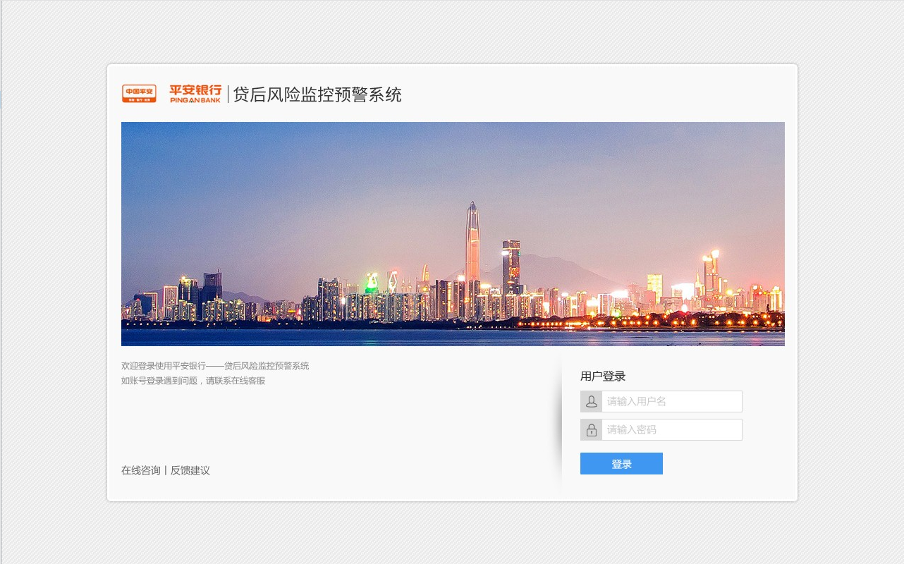

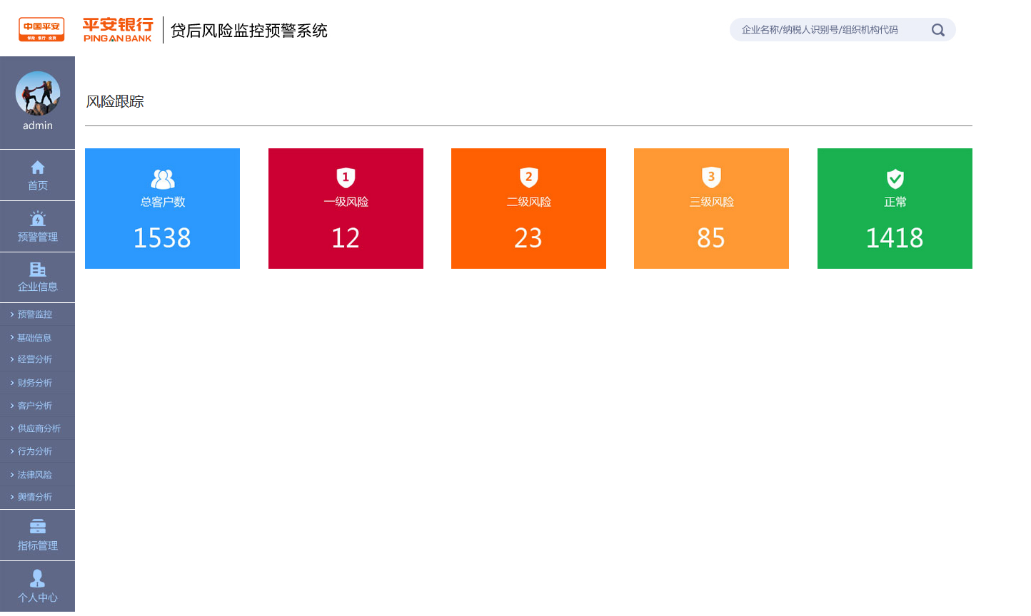

#### 2.3.2.2预警管理模块

详细展示贷后系统对各类预警企业的处理建议，并跟踪银行的处理结果进度。

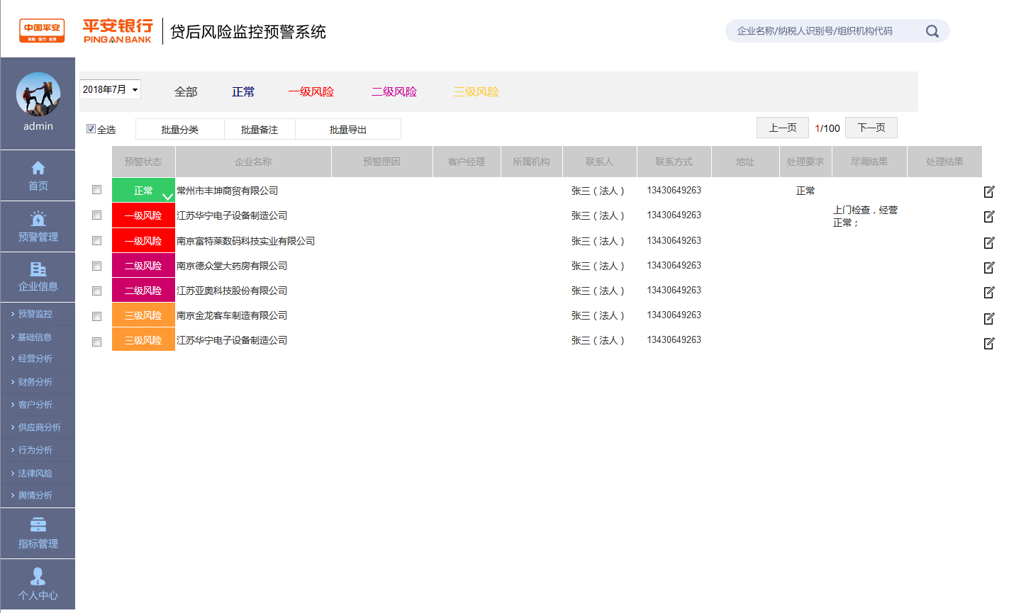

#### 2.3.2.3企业信息模块

具体到某一个企业的明细信息。含整体预警监控、基础信息、经营分析、行为分析、上游供应商分析、下游客户分析、财务指标分析、法律风险、舆情分析等九项子模块，每一个子模块包含核心指标和明细数据两个部分。

* **预警监控**

通过可视化展示该企业的风险级别、微众模型评分、预警指标（对超过预警值的指标用红色标注），便于银行整体把握企业的重点模块风险。

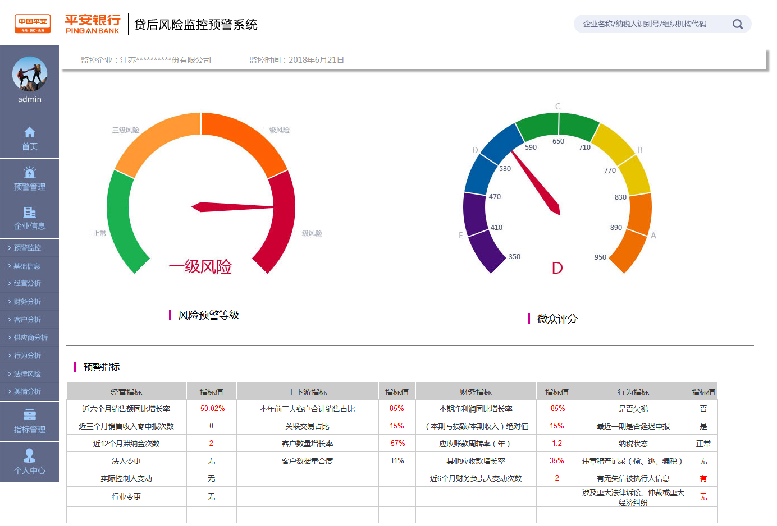

* **基础信息**

对企业的工商和税务登记及变更信息进行监控，重点对企业的股权分层穿透，从而判断实际控制人。并监控企业最近六个月的股东变更、财务负责人变更和行业变更次数。以及企业实时动态的纳税状态变化，如有非正常或待注销等，系统预警会建议执行实地调查和停贷。

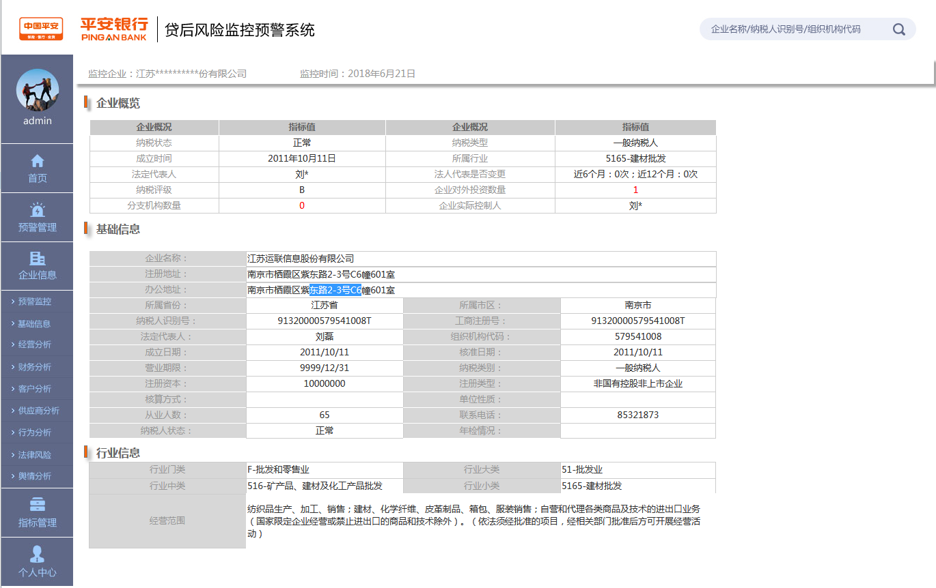

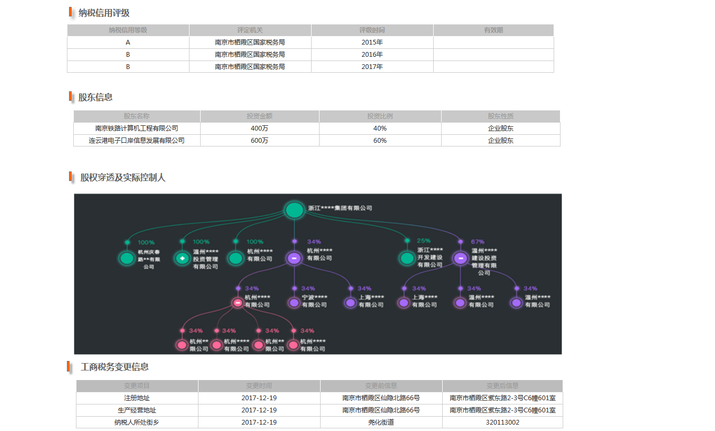

* **经营分析**

重点对企业的销售收入绝对值和增长率进行监控，对前两个年度销售额进行总体比较，而上年同期增长率分析可以剔除季节性因素的影响。另外分析近三个月、近六个月、近十二月的销售额离散程度，判断企业的生产经营的持续性。

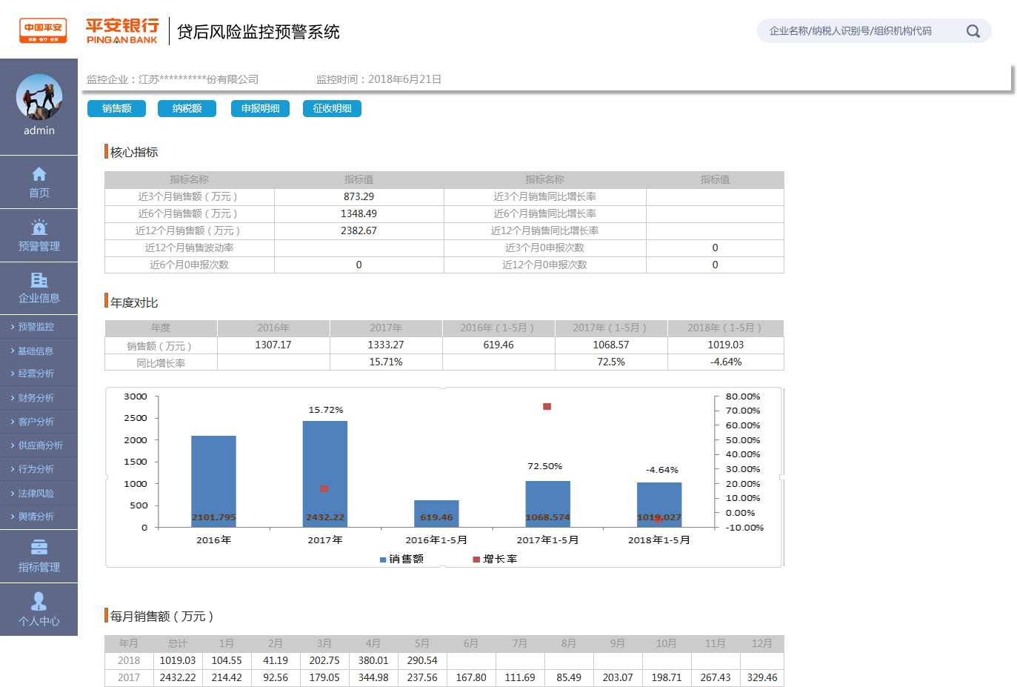

* **财务分析**

从两个维度，一是传统财务指标五大类的应用，含财务结构、偿债能力、运营能力、盈利能力、发展能力；二是衍生指标的运用，即财务数据与税务数据的结合产生的新指标，超过6个月不足一年的的财务指标通过销售收入权重进行生成补足一年的财报，在企业没有本年新报表产生的情况下，从而进行上下最新两个年度财报的比较。例如：应收账款占销售收入的比重、短长期借款占销售收入的比重、短长期借款占资产总额的比重高低。

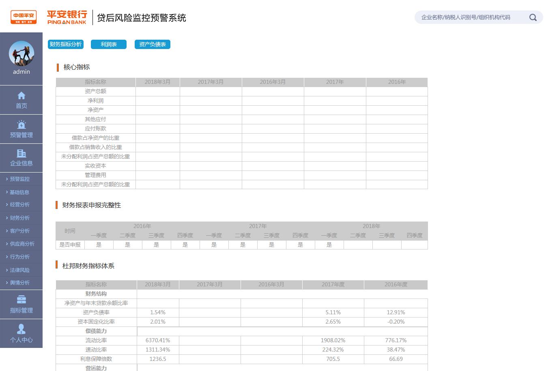

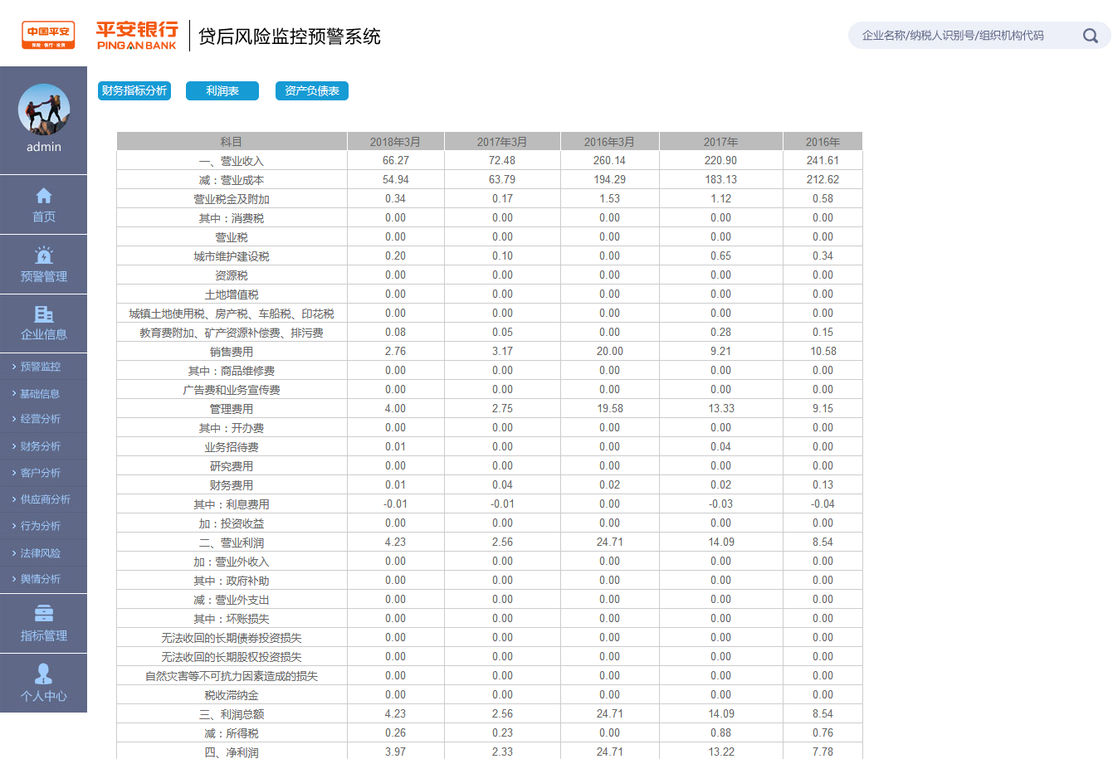

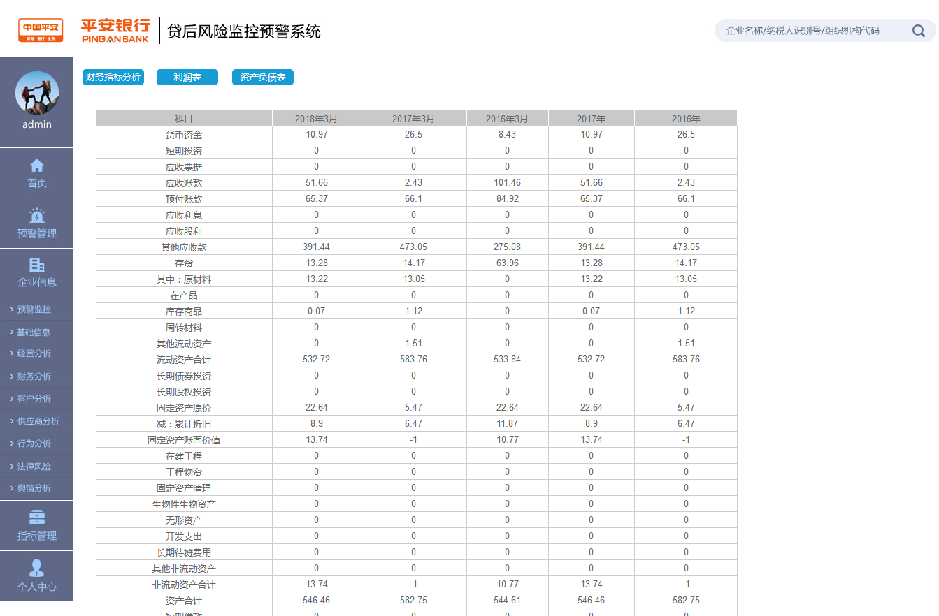

* **客户分析**

是通过分析企业发票电子底账系统，计算出企业开票的全量客户信息，含全国区域分布和前十名、前五名、前三名各自的交易金额和交易金额占比的变化幅度。我们即对企业全量的完整年度的客户数量和交易金额进行分析，同时也对连续三年的上年同期交易数据进行比较，最后按月度展示所有客户的交易金额。从而实现对客户依赖程度及关联关系与否的解析。

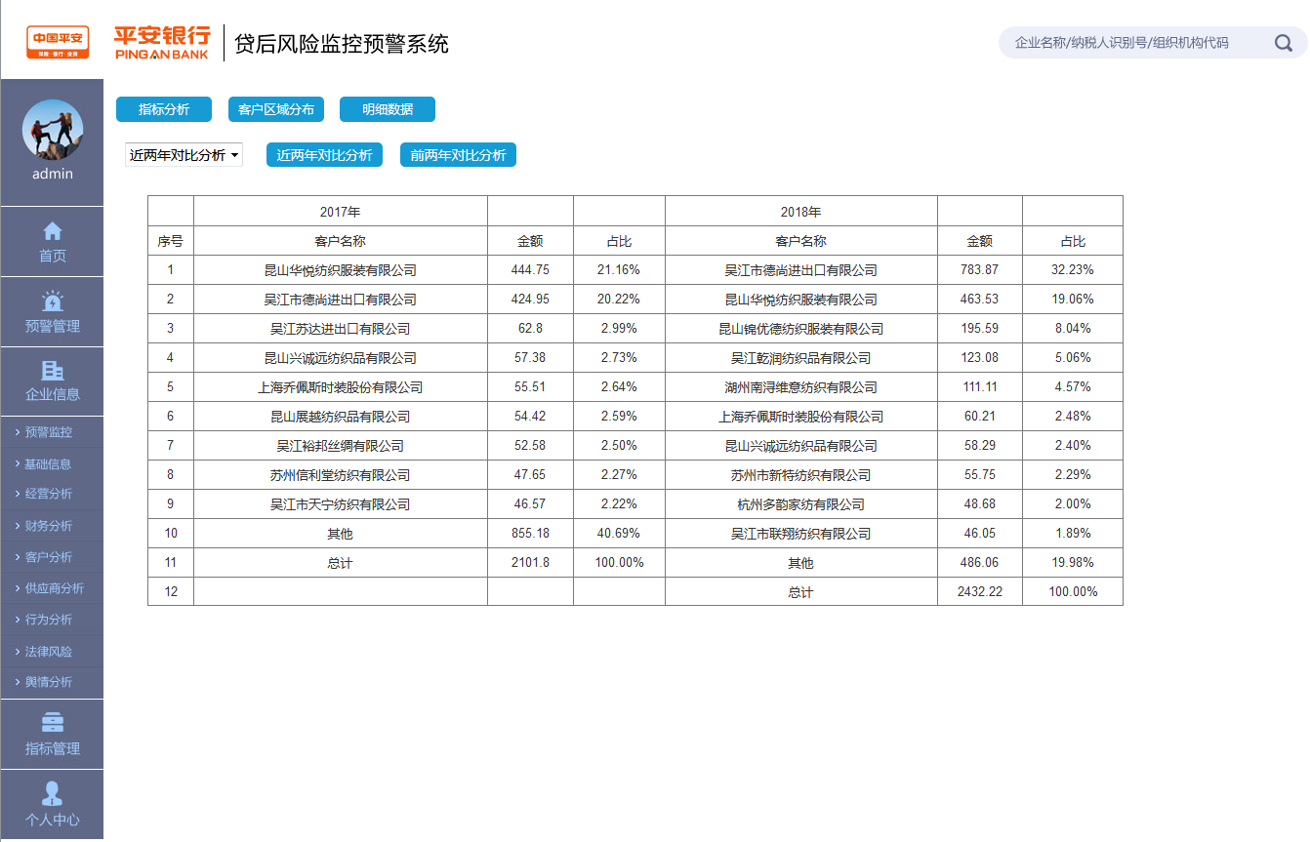

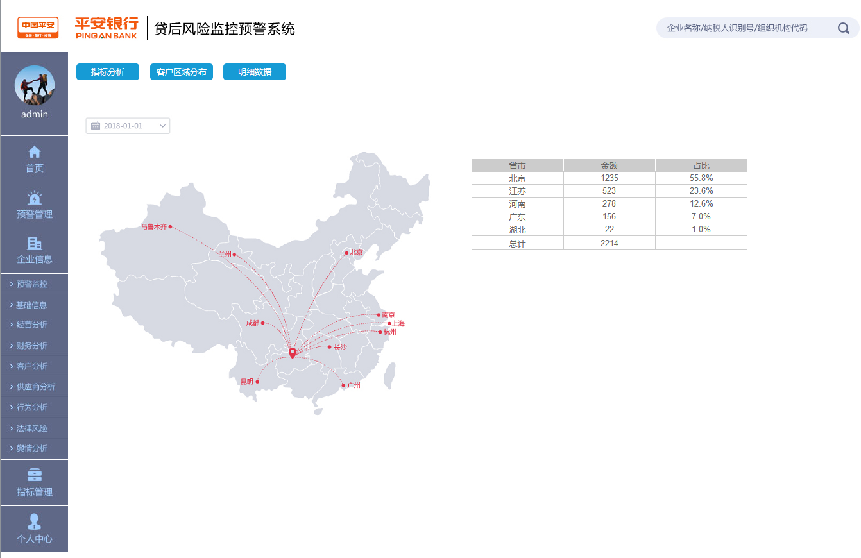

* **供应商分析**

通过分析发票电子底账系统，计算出企业获取发票的全量供应商信息，含区域分布、前十名、前五名、前三名各自的交易金额和交易金额占比的变化幅度。我们即对企业全量的完整年度的供应商数量和交易金额进行分析，同时也对连续三年的上年同期交易数据进行比较，最后按月度展示所有供应商的交易金额。

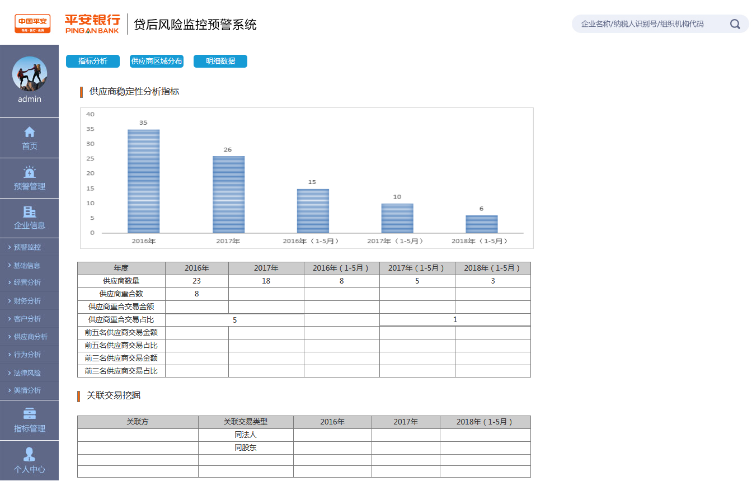

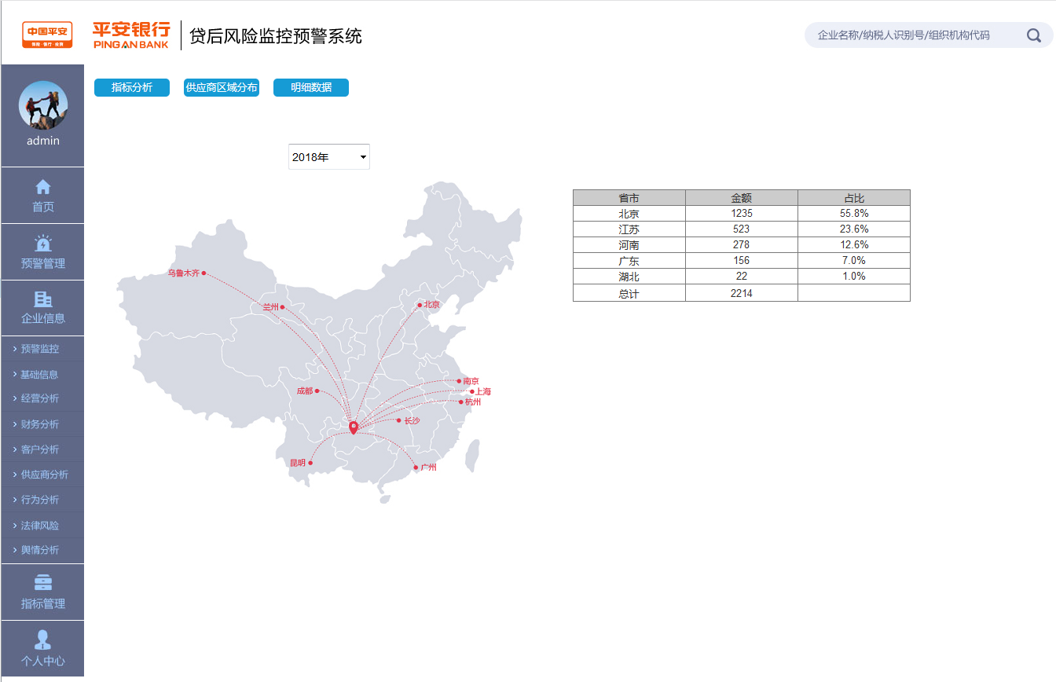

* **行为分析**

以税务行为数据为主，同时包括工商和司法等国家管理机构对其的监管记录。税务数据包括申报行为和缴款行为，有企业纳税状态、逾期未申报次数、逾期申报次数、滞纳金次数、滞纳金金额等。工商监控包括工商经营异常信息、行政处罚、股权冻结、股权出质、动产抵押情况。

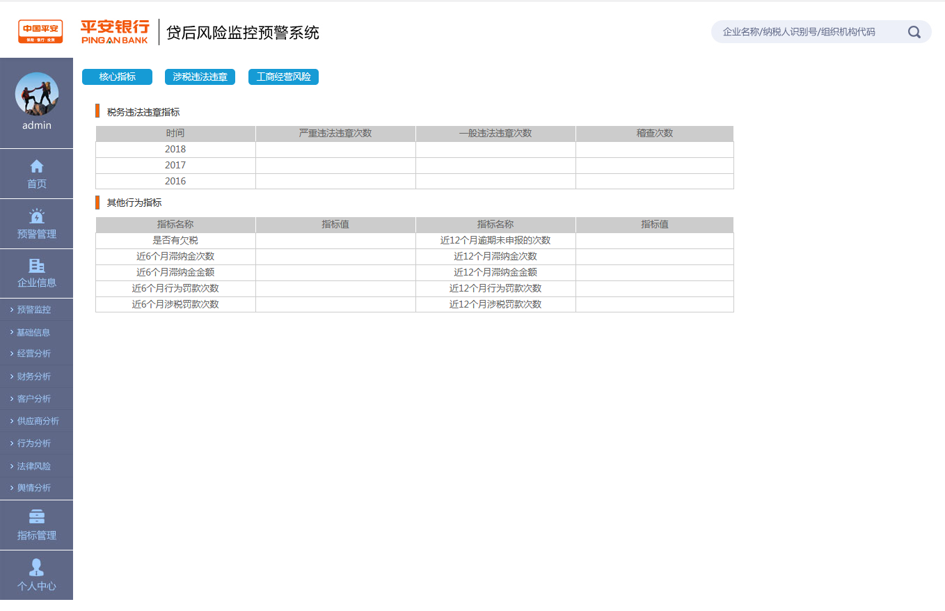

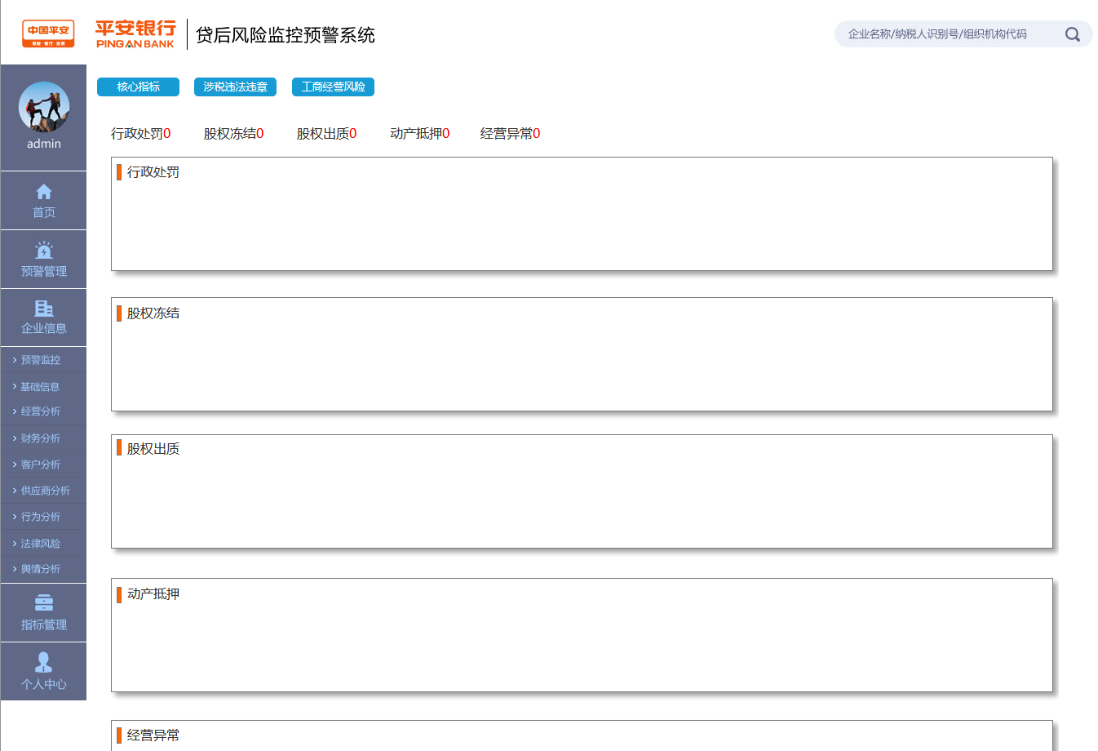

* **法律风险**

主要从第三方数据对企业有无信用失信行为进行判断，包括裁判文书、开庭公告、失信被执行人、法院公告进行统计，并筛选出关键信息，如银行贷款、商业欺诈、贷款金额、失信记录等等。

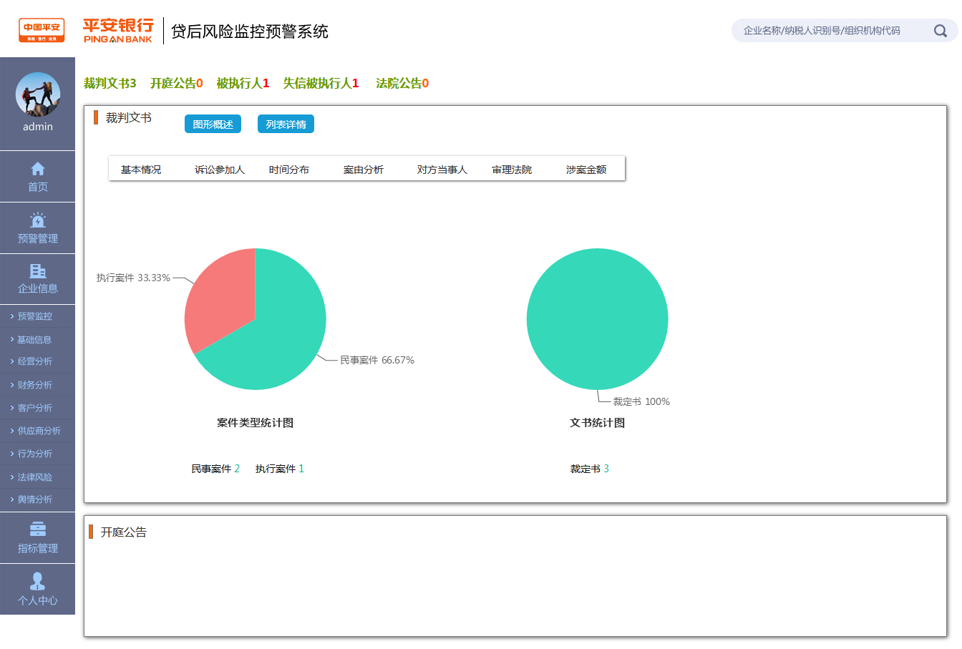

* **舆情分析**

主要从新闻、论坛、微信、微博等来源，进行信息的挖掘和提炼，区分出正面和负面信息、企业的信用风险、经营风险、管理风险、财务风险、关联风险、声誉风险、缓释风险等等。

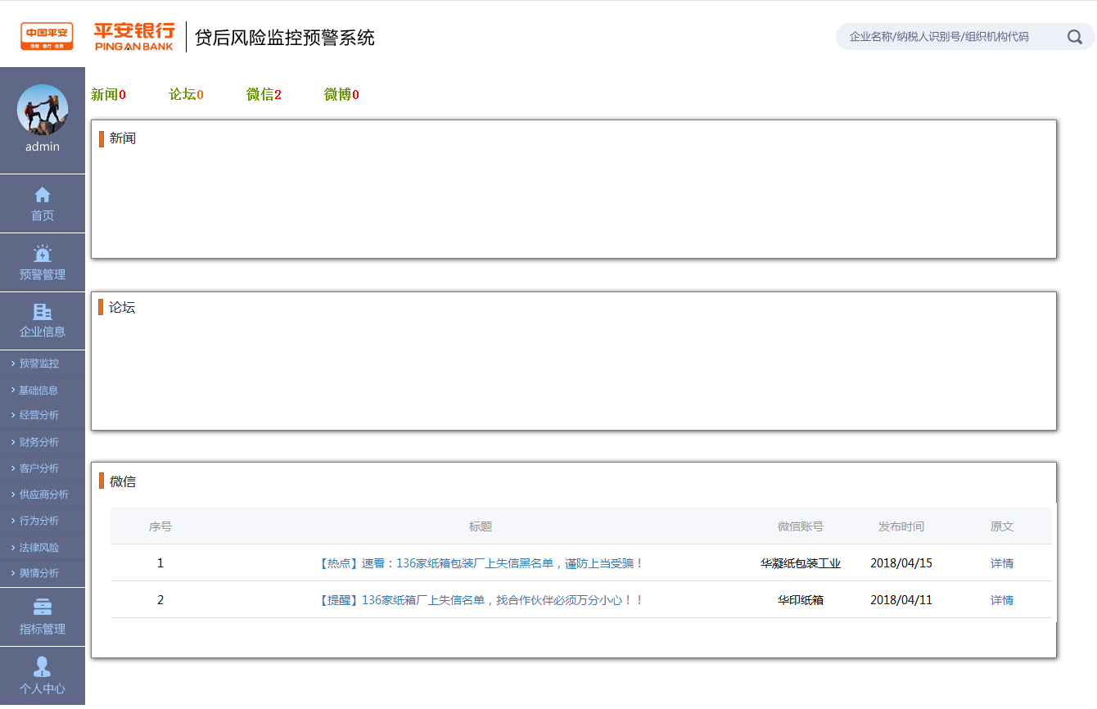

#### 2.3.2.4指标管理

指标管理模块，可以默认本系统已经设置的各个大类的预警指标，同时银行业也可以根据自己的需求，自由选择各个大类的预警指标。

本系统主要从经营的稳定性、纳税的完整性、上下游供应商和客户的关联性、财务数据的平稳性等维度进行设置。

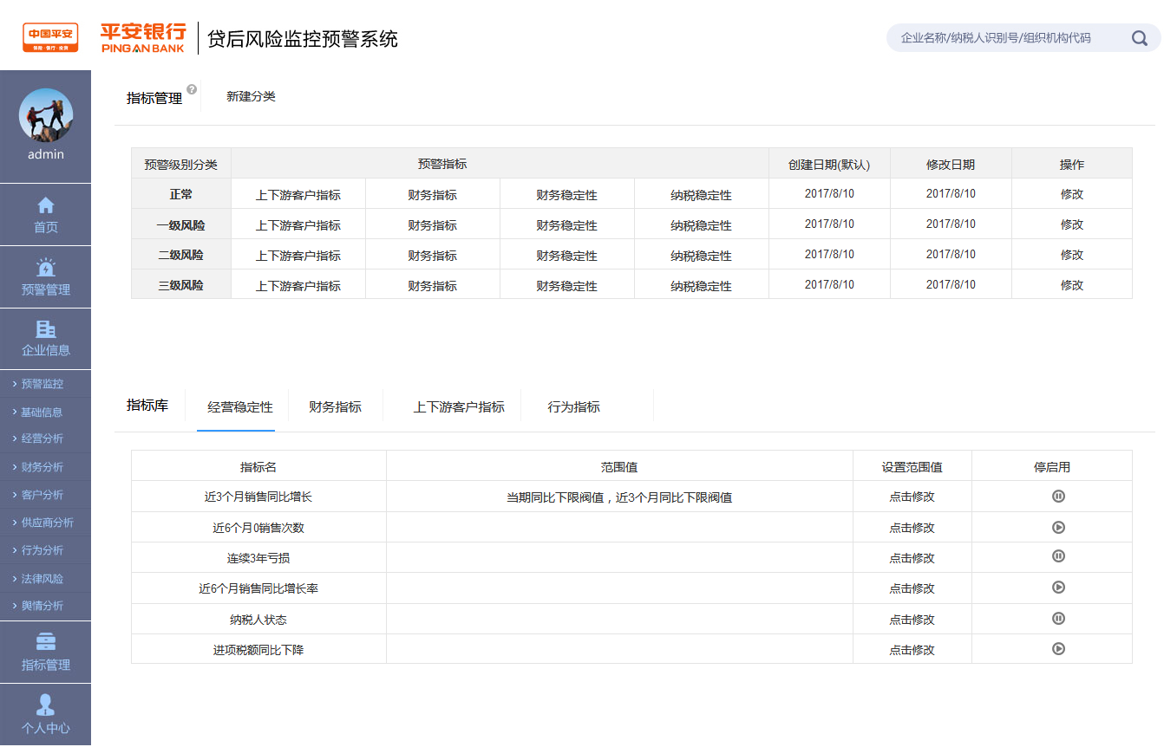

#### 2.3.2.5个人中心

主要是系统操作类信息，包括角色管理、部门结构、账户管理、账号信息、子账号信息等，方便查询和运用。

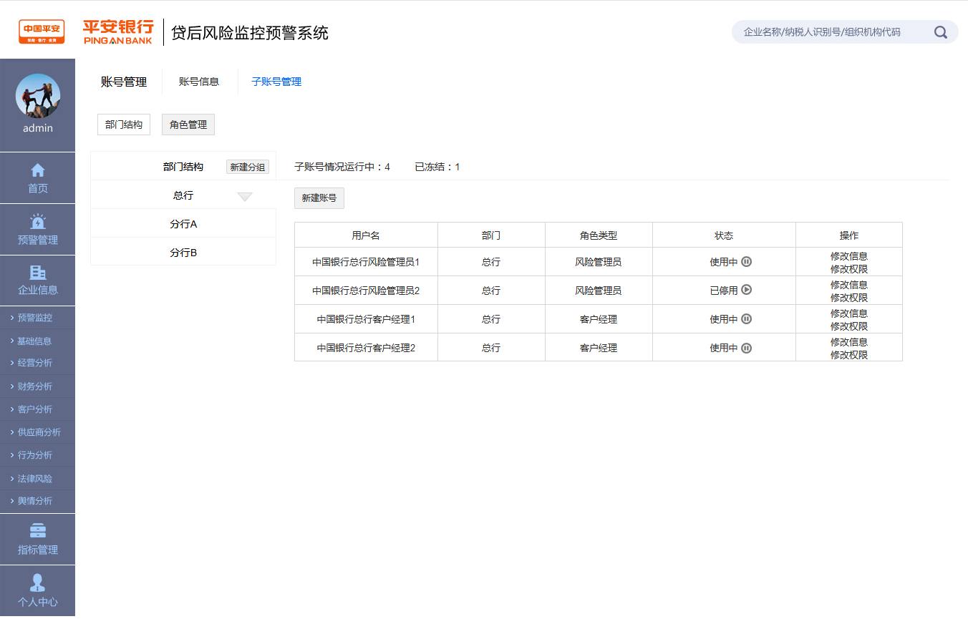

### 系统优势

**一、以税务数据为主导，全息解读企业行为风险。**

一站式、多维度数据整合服务，智能化、可视化数据挖掘技术，全方位分析企业经营状态。可以还原企业的成长经营轨迹，判断税收遵从度和税款贡献值大小，还包括第三方工商类和法律风险、舆情信息的补充。

**二、大数据结合先进的金融科技实现信贷流程的成本管控、风险控制和效率提升。**

大数据建模，强大的规则管理器，内置的指标和规则库。流动鲜活的数据，利于动态、自动化预警，对企业过去24个月加N的税务数据融合第三方信息，精准预测企业经营趋势。

**三、全流程的数据化改造。系统具有业务创新、性能可扩展、业务全支持、个性化服务、参数配置灵活等特点。**

本系统提供一套贷后监控的全流程自动化、数据化、标准化解决方案，也可以部署到银行贷后管控系统中，最大程度上节省小微企业信贷服务的成本，同时控制不良率的发生。

## 税务财务模型重新开发及优化

* + 1. **税务、财务模型搭建服务总体方案**

本项目为银行提供的模型为涵盖产品全生命周期的数据驱动模型，具体包括客户准入模型、反欺诈模型、审批准入模型、额度审批模型、风险定价模型、贷后管理模型。

* + - 1. 全生命周期的数据驱动模型有机组成部分

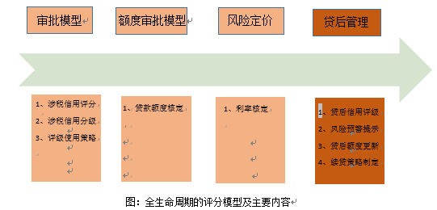

上图为涵盖产品全生命周期的数据驱动模型的各个有机组成部分及各部分包含的主要内容。相关模型为数据驱动模型，但是并不排斥银行信贷专家的经验，比如，在审批模型中专家的经验可以通过规则的形式结合数据驱动模型形成应用策略。

* + - 1. 各个模型的方案和使用策略概述

|  |  |  |
| --- | --- | --- |
| 模型名称 | 建模的方法和数据 | 应用策略 |
| 审批模型 | 涉税数据驱动审批模型+数据规则 | 模型+规则的方式进行应用 |
| 额度审批模型 | 涉税数据驱动模型+其他风险因素 | 结合数据统计、其他风险因素计算 |
| 风险定价模型 | 税银数据驱动模型+影响定价的其他因素 | 税银数据驱动模型、产品成本收益核算、参考我司平台上各个产品定价 |
| 贷后管理模型 | 涉税数据驱动贷后模型+规则 | 模型+规则的方式进行应用 |

表：模型使用方法和与应用策略

上表为模型的建模方法和应用策略，从上表可以看出，全生命周期的模型及应用策略在数据方面以涉税数据为基础，并能兼容银行行内数据和外购数据。从大数据建模的角度来说，数据维度越大，对模型的精度提高就越多，就越能够降低风险，提高收益。

下表为各个模型的侧重点的概述。

表：全生命周期的数据驱动模型侧重点的概述

* + 1. **税务、财务数据优势及应用**

涉税数据具备真实性、完备性、持续性、强金融属性等特点，可以为银行的信贷业务提供贷前、贷中、贷后的闭环管理。

* + - 1. 企业涉税数据在授信和风险管理中相对其他数据的优势

1. **真实性**

涉税数据全部来源于税务管理相关系统，数据都是在严格的管理体制下采集的，互相之间有强关联和校验，所以真实性有保障。比如企业的收入数据来自于申报，申报数据和发票要有一致性，所以企业的收入的准确性就有保证；再例如财务报表的收入与申报收入有勾稽关系，企业报表中的收入项的真实性有保证；并且企业上下游的数据都有开具和认证发票作为依据，所以上下游真实性有保证。

1. **完备性**

|  |  |  |
| --- | --- | --- |
| 序号 | 数据大类 | 主要用途示例 |
| 1 | 纳税人基础登记信息 | 判断企业成立时间、经营状态及纳税信用评级等 |
| 2 | 股权投资信息 | 判断企业股权结构 |
| 3 | 税务申报数据 | 度量企业经营稳定性 |
| 4 | 税务征收数据 | 度量企业纳税稳定性 |
| 5 | 进销项发票 | 度量企业上下游集中度和重合度 |
| 6 | 财务数据 | 利润和资产负债表度量企业盈利能力和资产状况 |
| 7 | 违法违章信息 | 判断纳税行为 |
| 8 | 稽查案件信息 | 判断企业突发稽查相关事件 |
| 9 | 税务变更信息 | 度量企业法人、财务负责人等变更频率 |
| 10 | 纳税信用评级 | 税务局对纳税遵从度的评估，可佐证企业的纳税信用。 |

表：涉税数据模块构成

如上表所示，涉税数据包括了纳税人基础登记信息等十大模块信息。这些信息涵盖了企业基本信息和几乎所有经营信息。可以对这些信息加工形成指标来对客户的经营情况及其变化做一个全面画像，进而对企业的第一还款来源作较为全面和准确的判断。

1. **持续性**

只要企业持续经营，都会开具发票、认证发票、向税局申报收入、申报报表、按章纳税，所以数据具备持续性，克服了后续跟踪的困难，因此企业经营情况的变化（不管是经营上行还是恶化）都可以及时被评估判断出来。

1. **强金融属性**

上述数据真是可靠、能反映企业的经营状况及其变化，因此具备很强的金融属性。涉税数据的强金融属性保证了其可以在信贷产品的全生命周期内加以运用。在贷前和贷中阶段可以通过企业收入、上下游稳定性、供应商和客户的实力、财务指标、纳税情况等判断企业的经营实力，制定准入和审批模型；在贷后阶段可以及时地跟踪企业经营变化，做好贷后管理。

* + - 1. 小微企业涉税数据分析

通过数据分析，可以突破银行常见的思维惯性，有助于打造以数据驱动为基础的产品。以下以某地区申请企业为例，分析了申请企业的行业分布、收入分布、利润分布，为准入模型、额度模型、风控规则的制定提供了有效的的指导，避免了模型过严导致准入客户不足或者模型过松加大银行面临的风险。

1. **某地区申请企业行业排名前十的分布**

图：申请企业的主要行业分布（仅显示前十）

通过上图申请人行业分布分析，可以发现该地区的申请人所属行业多排名第一位的为批发零售业，其次为服装业、加工制造业等，这与该地区的经济特点非常相符。

1. **收入分布**

|  |  |
| --- | --- |
| 统计量 | 统计值 |
| 最大值 | 80,055,496.92 |
| 标准差 | 10,042,212.30 |
| 75%分位数 | 9,547,088.75 |
| 均值 | 8,080,899.85 |
| 平均绝对偏差 | 6,595,925.24 |
| 中位数 | 4,660,800.60 |
| 25%分位数 | 2,107,583.61 |
| 最小值 | 111,776.58 |
| 峰度 | 12.14 |
| 偏度 | 3.00 |

表：某地区申请企业收入分布

通过上表对该地区申请企业规模进行分析，发现该地区申请企业规模较小，规模最小的申请人年销售额11.1万元，最大的申请人年销售额8005.5万，企业收入的中位数为466.0万元，均值为808.1万。

1. **利润分布**

|  |  |
| --- | --- |
| 统计量 | 统计值 |
| 最大值 | 4,456,967.10 |
| 标准差 | 343,728.68 |
| 75%分位数 | 146,325.06 |
| 平均绝对偏差 | 139,771.06 |
| 均值 | 75,957.67 |
| 中位数 | 55,912.09 |
| 25%分位数 | 8,871.11 |
| 峰度 | 101.04 |
| 偏度 | -2.96 |
| 最小值 | -5,885,192.42 |

表8.3 某地区申请企业利润分布

从上表利润分析中发现申请企业财报反映的利润普遍不高，均值为7.6万元，中位数为5.6万元，75%分位数为14.6万元，25%分位数为0.89万元。

1. **其他分析**

还可以对客户进行纳税额度分析、报税特点分析、纳税及时性分析、基本信息变动分析、财务指标分析等各种分析，通过分析可以对客户进行准确画像，制定出有针对性的产品。

本项目以行业最齐全的银税互动企业样本严格按照标准的建模流程建立数据驱动的统计模型，并通过行业内规范的验证方法进行模型验证。

模型的维度包括税务数据和财务数据，部分指标及指标模块如下图所示：

企业被稽查总次数

日常稽查次数

专案稽查次数

人工选案次数

短期偿债能力

长期偿债能力

营运能力

盈利能力

收入构成分析

违反税收管理次数

发票违法次数

逃避缴纳税款次数

其他违法次数

收入

收入同比增长

收入为零的次数

是否出现逾期未申报

逾期申报次数

最近一次逾期未申报延迟天数

行业变更

从业人数变更

办税人变更

开户银行变更

法人代表变更

企业类型变更

纳税额

纳税额同比增长

纳税为零的次数

纳税额变异系数

纳税额为零次数

上游前几大供应商占比

上游前几大供应商重合数

下游前几大客户占比

下游前几大客户重合数

税务信用评级

行业门类

纳税人类型

企业性质

成立年限

注册资本

法人代表年龄

股东信息

* + 1. **税务、财务模型建模方法论及建模流程**
       1. 建模开发方法选择

**统计模型**

**专家模型**

**混合模型**

图：评分模型开发方法

在实践中，对于评分模型的开发有如下三种方法：专家模型、混和型（统计模型结合专家经验）模型、数据驱动的统计模型。具体适用情况如上图所示。

目前银行对小微企业贷款所积累的新申请坏账户数往往不足以建设健全的数据驱动统计模型，而且银行积累的相关客户可能与税银业务的目标客户有很大差别，这也限制了银行通过涉税数据进行建模。

我司开展税银业务的时间较长，积累了本行业内最丰富的好坏样本，并对涉税数据有极强的解读能力，有能力建立数据驱动的统计模型。

* + - 1. 建模的流程

本项目的建模流程和方法如下图所示:

**细分分析**

**数据准备**

（必要情况下）

**拒绝推断**

**模型设计**

**变量构造、**

**分析、变换**

**模型评估**

**变量降维**

**数理模型**

**选择**

图：评分模型开发流程

模型各个阶段的主要工作概述如下：

* 模型设计：该阶段是建模模型开始的第一步，为了全面有效提取有效的信息，观察期一般是24个月以上，‘好’样本是能够按期还本付息，而且未出现逾期记录的企业，‘坏’样本至少要逾期90天以上。
* 数据准备：该阶段对所有涉税信息进行提取，由于‘好’样本的的数量远远大于‘坏’样本的数量，导致样本的严重不均衡，通过分层抽样抽取好样本用于建模。
* 细分分析：本项目尝试建立多种细分模型，比如，本项目尝试了将样本根据六个月收入为零的次数不同分成两组，选取六个月收入为零次数大于0的数据集进行建立逻辑回归模型，利用筛选出的44个变量进行模型预测。
* 拒绝推断：由于拒绝的客户数量较多，本项目也尝试使用拒绝推断的一些方法。
* 变量分箱：本项目对多种类型变量都尝试了分箱，对于解释力强的变量投入了更多的时间进行分析，保证变量分箱合理，符合业务常识。
* 变量降维：本项目尝试使用主成分分析等方法进行降维，同时对趋势与业务含义不一致的变量进行有效去除。
* 建立模型：本项目尝试多种方法，详见本文‘数理模型的选择’部分。
* 模型评估：本项目从模型的准确性、预测能力、稳定性等角度评估模型，并将样本企业的评分和征信报告打印出来进行解读和比对，对模型进行改进。

以下内容是对建模各个阶段工作要点的具体描述：

1. **模型设计阶段**
2. **观察期和表现期的分析**

建模数据一般会按照时间段分为‘观察期’和‘表现期’两个时间段。其中，‘观察期’收集贷款申请人历史信息和行为信息，从而提炼出能预测未来信用表现的预测变量的时间段。‘观察期’信息是决策者决策时已知信息，‘观察期’的长短因模型和管理需要而异。‘表现期’是收集所要预测的信用表现信息，从而提炼出风险表现、收益表现等表现变量的时间段，‘表现期’代表的是决策时未知但对决策效果非常重要而需要预测的信息。如下图所示：

基础登记信息

变更信息

申报信息

征收信息

违法违章

稽查信息

纳税评级信息等

表现数据

好/坏定义

自变量

应变量

当前时间点

观察窗口

（不少于24个月）月）

表现窗口

（确定违约或者

已经还本付息）

观察时点

财务信息等

图：观察期和表现期的分析

表现窗的选择方法，业内有两种常用方法，分别是固定表现窗与移动表现窗。定义为：

* 固定表现窗：在观察窗后选定一定期限作为表现期，不同时间的申请人表现期不同。固定窗口表现期主要反映固定的自然时间段与信用风险的关系。
* 移动表现窗：在申请后选择固定时间长度作为表现期，所有申请考察的表现期均相同。移动窗口表现期主要反映借款时间长短与信用风险的关系。
* 目标变量‘好’/‘坏’/‘不确定’的定义依据标准如下图所示，但是具体应用必须以逾期期数分布以及滚动率等作为基础。

图：目标变量好/坏/不确定的定义依据标准

1. **表现期内逾期期数分布及滚动率分析（以移动窗口为例）**

通过对样本逾期期数分布分析、逾期滚动率分析才能把握逾期状态的变动趋势，然后根据样本情况和逾期状态可以更精准确定将何种状态的逾期客户定义为坏样本。

1. 移动表现窗下个月逾期数演变表

以下三张图表分别展示了：12个月内逾期演变表（样例，非真实数据）、移动表现窗1期逾期期数分布（样例，非真实数据）、移动表现窗2期逾期期数分布（样例，非真实数据）。

|  |  |  |  |  |  |  |  |  |  |  |  |  |
| --- | --- | --- | --- | --- | --- | --- | --- | --- | --- | --- | --- | --- |
| 逾期  次数 | 期数（以月为单位） | | | | | | | | | | | |
| M01 | M02 | M03 | M04 | M05 | M06 | M07 | M08 | M09 | M10 | M11 | M12 |
| 0 | 172860 | 170130 | 169980 | 170110 | 170250 | 170030 | 169340 | 169910 | 169670 | 169710 | 169320 | 168360 |
| 1 | 600 | 3270 | 3050 | 2720 | 2400 | 2590 | 3210 | 2450 | 2530 | 2250 | 2630 | 3430 |
| 2 | 0 | 60 | 380 | 370 | 400 | 270 | 350 | 420 | 460 | 570 | 450 | 610 |
| 3 | 0 | 0 | 50 | 210 | 200 | 280 | 130 | 210 | 270 | 310 | 280 | 230 |
| 4 | 0 | 0 | 0 | 50 | 170 | 140 | 180 | 90 | 120 | 190 | 250 | 200 |
| 5 | 0 | 0 | 0 | 0 | 40 | 130 | 110 | 140 | 80 | 70 | 160 | 170 |
| 6 | 0 | 0 | 0 | 0 | 0 | 20 | 140 | 130 | 150 | 80 | 70 | 160 |
| 7 | 0 | 0 | 0 | 0 | 0 | 0 | 0 | 110 | 180 | 280 | 290 | 300 |

表： 12个月内逾期演变表（样例，非真实数据）

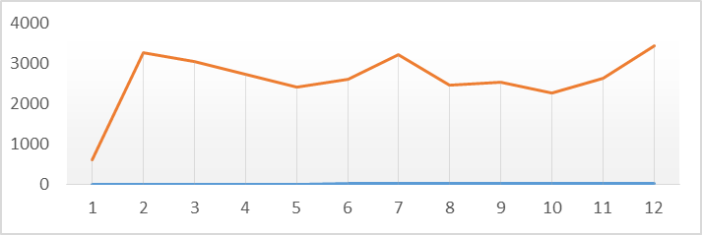

图：移动表现窗1期逾期期数分布（样例，非真实数据）

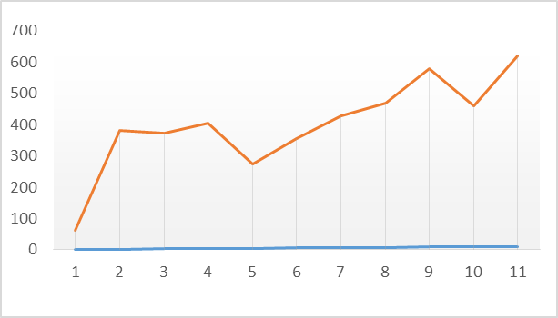

图：移动表现窗2期逾期期数分布（样例，非真实数据）

1. 滚动率分析

滚动率指的是相邻两个月内上月各逾期状态向本月更高的逾期状态发展的概率。滚动率分析后所得分析结果对于表现端‘好’‘坏’定义有较强的参考意义。下表为逾期滚动率分析（样例，非真实数据）。

|  |  |  |  |  |  |  |  |
| --- | --- | --- | --- | --- | --- | --- | --- |
| 月份 | 总滚动率（从第M期逾期转化为第M+1期逾期的概率，单位%） | | | | | | |
| 1M-2M | 2M-3M | 3M-4M | 4M-5M | 5M-6M | 6M-7M | 7M-8M |
| 1月 | 40.2 | 45.5 | 57.6 | 59.4 | 60.2 | 65.2 | 72.2 |
| 2月 | 41.3 | 46.6 | 58.7 | 60.5 | 61.3 | 66.3 | 73.3 |
| 3月 | 39.5 | 44.8 | 56.9 | 58.7 | 59.5 | 64.5 | 71.5 |
| 4月 | 40.4 | 45.7 | 57.8 | 59.6 | 60.4 | 65.4 | 72.4 |
| 5月 | 43.3 | 48.6 | 60.7 | 62.5 | 63.3 | 68.3 | 75.3 |
| 6月 | 41.7 | 47 | 59.1 | 60.9 | 61.7 | 66.7 | 73.7 |
| 7月 | 41.5 | 46.8 | 58.9 | 60.7 | 61.5 | 66.5 | 73.5 |
| 8月 | 40 | 45.3 | 57.4 | 59.2 | 60 | 65 | 72 |
| 9月 | 42.9 | 48.2 | 60.3 | 62.1 | 62.9 | 67.9 | 74.9 |
| 10月 | 44 | 49.3 | 61.4 | 63.2 | 64 | 69 | 76 |

表：逾期滚动率分析（样例，非真实数据）

1. **建模数据准备和加工**
2. **开发样本准备**

* 模型开发阶段的样本要求

模型的主要功能是对申请企业进行准确评分，这就要求模型需要使用未来需要评估的企业样本。基于这一要求，建模所需要的样本和数据要具备以下特点：

* 要最新的数据才能更好反映未来申请人状况和分布情况；
* 开发模型所使用的数据有足够的信息量来区分好坏样本；
* 所用的样本要有足够的历史来体现企业的行为特征表现。
* 模型验证阶段的样本要求

模型必须进行严谨的验证才能投入使用，验证的方法包括预留样本验证和跨时间样本验证。

* 预留样本验证的目的在于使用未在建模过程使用的独立样本来判断评分模型的区分能力及其稳定性。
* 跨时间验证目的是检验基于开发阶段样本建立的模型在不同时点的样本上是否有相似的预测和排序能力及其跨时间稳定性。

1. **建模数据准备**

本项目将使用涉税数据，包括纳税人基础登记信息、股权投资信息、税务申报数据、税务征收数据、进销项发票、财务数据、违法违章信息、稽查案件信息、税务变更信息、纳税信用评级建立涉税评分模型。

1. **建模前的数据核验**

数据质量是数据驱动型模型的首要保证，建模前需要对数据进行严格的核验以保证数据的质量和可用性。

需要针对数据质量制定完善的数据质量控制策略，数据质量控制策略包括：制定数据质量衡量标准、量化数据质量衡量方法、建立数据质量问题报告机制和错误数据的改正机制。

1. **建模数据初步探索**

* 数据初步理解

从宏观到微观按照步骤对数据进行一般性和常规性的检查非常必要，相关的检查必须要紧密结合数据的含义和数据间的逻辑关系，具体包括以下检查：

* 检查数据结构：根据涉税数据的数据字典和数据结构对原始数据进行检查，并完善相关的数据字典和数据结构，形成规范的文档。
* 确定数据连接：识别表间的连接字段，并且确保此连接字段的唯一性。
* 数据字典分析：充分理解涉税数据的每张数据表的意义、业务含义、定义的逻辑和标准。
* 理解每个数据字段，确定该字段是否合理：充分理解每张涉税数据表内的每个字段，并结合涉税数据的业务意义和数据在银行的实际业务中的应用，理解每个字段的格式、含义、定义的逻辑、标准以及每个字段内各个符号和代码表示的意义。
* 数据分析
* 数据检查：数据检查包括对数据的缺失检查、数值型变量的分布（最大值、最小值、中位数、均值其他分位数等）、字符型变量的特征、客户统一编码检查、重复记录检查、主键检查。
* 数据分析：使用特征分析报告，可检查自变量和应变量之间关系的正确性、检查每个变量趋势是否符合业务逻辑、评估其预测能力。

1. **数据转换和清洗**

* 数据转换和去重以及格式判断
* **数据转换：**为了使数据有可比性并方便运用，需要按照业务规则对数据进行加工和变换（如：结合时间维度和科目的意义整合、加工报表，使不同期间、不同会计制度的报表具备可比性。再如：为了使数据便于使用需要把数据进行转换，包括横表、竖表的转换，数据格式的转换（文本型转化为数字型等））。
* **数据去重：**对数据进行校验，根据业务规则判断数据是否是重复数据，对重复数据需要进行去重；
* **数据格式判断：**根据业务规则和数据含义对数据格式进行判断，对格式有问题的数据进行分析，找出问题所在，并建立问题解决机制；把不能直接使用的数据进行转换，使数据能够方便使用。
* **数据准确性校验**

在加工指标之前，在整合数据的基础上根据每张表的特点和各个表的表内和表间关联和勾稽关系侦查异常数据，保证数据的准确性。

* **表内准确性校验：**比如资产负债表和利润表是否平衡等。
* **表间准确性校验：**比如利润表中的收入和申报收入、发票是否一致，不一致的业务原因以及如何准确处理。

1. **模型细分**

模型细分的目的是在于找出最佳的群体分割，在分割的基础上建立不同的模型，使整个评分系统的预测能力最大化。

本项目尝试建立多种细分模型，比如，本项目尝试将样本根据六个月收入为零的次数不同分成两组，选取六个月收入为零次数大于0的数据集进行建立逻辑回归模型，利用筛选出的44个变量进行模型预测，还对不同行业进行细分，在此基础上评估细分模型的预测能力。

1. **拒绝推断**

在申请评分模型中，模型开发的数据实际上并不是从申请总体中随机选择的，而仅仅是从过去已经被接受的企业中选择的。所以，将模型结果应用于全部申请企业就隐含着对被拒绝企业的忽视。

建立评分模型时将对被拒绝账户的状态进行推断并将其纳入评分模型开发数据集，这种方法被称为拒绝推断。

拒绝推断的方法分为两类：

* 简单赋值法：由建模人员将被拒绝的客户指定为正常或者违约的一种。
* 强化法：通过外推的方法将模型范围扩展到被拒绝记录的方法。

本项目拒绝推断采取更有理论基础的强化法，将尝试强化法中的简单强化法、模糊强化法、打包发，并通过模型的表现找到最适合的方法。

1. **变量构造、分析、变换**
2. **变量构造：构建丰富的备择指标体系**
   * 1. 单一数据模块内指标构建：如近12个月收入总额、近12个月纳税总额等。
     2. 跨模块的重要指标：如收入大幅下滑的情况下同时企业供应商变动情况等。
     3. 信贷专家关注的重要指标：如收入同比增长等。
     4. 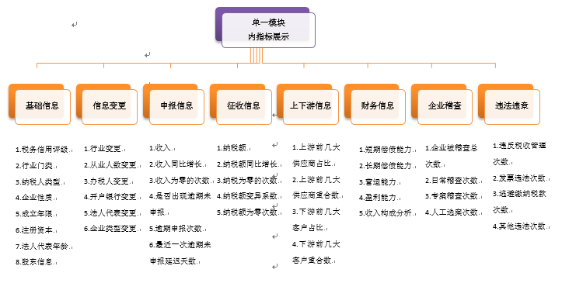根据特定场景构建的预测指标：如收入增长情况和应收（应付）账款变动情况结合构建的指标。

图：单一涉税数据模块内指标概览

通过以上方式构建了逾2000个指标，这些指标从不同的角度衡量了企业的经营情况及其变动。具体包括企业基本信息（此处包含了股权投资信息和纳税信用评级信息）、基本信息的变动情况、收入情况及其增长信息、纳税额及是否及时纳税、企业对大供应商和客户的依存度、供应商和客户的分散度、供应商和客户的稳定性、企业的财务状况、被税务部门稽查情况、是否有违法违章以及违法违章的严重性等。

1. **单变量分析**
2. 分析变量的缺失值；
3. 分析单变量的统计特征：最大值、最小值、均值、中位数、标准差、分位数等；
4. **WOE变换和与预测力分析**
5. WOE编码

WOE在信用评分领域常用来表示自变量取某个值的时候对违约可能性的一种影响。其公式为：

$${WOE}_{i}=ln⁡(\frac{{B_{i}}/{B_{T}}}{{G_{i}}/{G_{T}}})$$

其中 $B_{i}$ 是‘坏’客户在某类别下的数量， $B_{T}$ 是总的‘坏’客户数量； $G_{i}$ 是好客户在某类别下的数量， $G_{T}$ 是总的好客户数量。示例如下表所示：

|  |  |  |  |
| --- | --- | --- | --- |
| Age | Bad | Good | Woe |
| 0-10 | 50 | 200 | ln((50/100)/(200/1000))=ln((50/200)/(100/1000＝0.92 |
| 10-18 | 20 | 200 | ln((20/100)/(200/1000))=ln((20/200)/(100/1000))＝0 |
| 18-35 | 5 | 200 | ln((5/100)/(200/1000))=ln((5/200)/(100/1000))=－1.39 |
| 35-50 | 15 | 200 | ln((15/100)/(200/1000))=ln((15/200)/(100/1000))=－0.29 |
| 50以上 | 10 | 200 | ln((10/100)/(200/1000))=ln((10/200)/(100/1000)＝－0.69 |

图：WOE编码示例（非真实数据）

1. 预测力分析：IV值等

IV值在模型的变量选择中十分有用，其思想来源自信息论，公式如下 ：

$$IV=\sum_{i=1}^{n}{\left(p_{1i}-p_{0i}\right)*ln⁡({p_{1i}}/{p_{0i}})}$$

IV值是WOE编码在不同类的加权和，衡量了这一变量的信息价值。

1. **变量降维**
2. 去除缺失率极高的变量：对于缺失率较少的变量可以对缺失值填充，对缺失率较大比如大于20%的变量应该被剔除。
3. 去除无区分能力的变量：大部分的变量可能对模型几乎没有解释能力，这种变量也应该被剔除。
4. 去除趋势与业务含义不一致的变量：比如资产负债率一般认为与违约可能性是正相关的，如果该变量是负相关或者无关，则应该在分析原因之后将其剔除。
5. 共线性检验和解决办法：
6. 检验：共线性检验采用相关分析，VIF检验、条件系数检验等。
7. 解决办法：增加数据、对模型施加某些约束条件、删除一个或几个共线变量、将模型适当变形、主成分回归。
8. **数理模型选择：数理模型的选择将在下一节单独论述。**
9. **模型验证**

除了在建模阶段通过测试集进行验证，在上线后通常还还包括三个阶段的模型验证：投产前的全面验证、定期持续监控、投产后全面验证。

通过运行收集到的验证样本和验证数据，我们就可以利用定量统计的方法对模型进行区分能力、准确性的验证，根据验证结果又可返回进行模型调整优化和完善。

虽然模型验证方法对不同风险因子、不同验证阶段各有侧重，但其内在方法始终贯穿在各阶段，并对风险因子计量所需具有的良好的统计特征进行检验。

以下两表为定量验证方法及其特点：

|  |  |
| --- | --- |
| 区分能力 | 稳定性 |
| Gini系数  分离度(Divergence）  KS检验 | 增益图  PSI群体稳定性系数  不同时段区分能力 |

表：定量验证方法

|  |  |
| --- | --- |
| 指标 | 指标特点 |
| KS 值 | 1.好坏群体累计分布的最大差异  2.KS越高，排序能力越强 |
| Gini(ROC)系数 | 1．坏账户数的累积分布与随机分布的差值  2.高值意味着好/坏之间的差异较大 |
| Divergence分离度 | 1.衡量“好”和“坏”群体的信息值差异  2．分离度越高，排序能力越强 |

表：定量验证方法指标特点

下表以K-S值为例说明经验中其值的分布区间代表的模型解释力度：

|  |  |
| --- | --- |
| KS曲线的值 | 模型的解释力度 |
| 小于0.2 | 模型无鉴别能力 |
| 0.2-0.4 | 模型可接受 |
| 0.4-0.5 | 模型具备区别能力 |
| 0.5-0.6 | 模型具备很好的区别能力 |
| 0.6-0.75 | 模型具备非常好的区别能力 |
| 大于0.75 | 模型可能有问题 |

表：K-S值及其代表的模型解释力度

本项目会使用多个统计参数： Gini系数、KS 检验值及好坏比等来评估模型区别好坏样本的能力，用群体稳定性系数（PSI）、增益图，来衡量模型的排序能力及稳定性。

K-S统计值、基尼系数 (Gini）、分离度(Divergence）用来衡量模型区分好坏的能力，也就是模型的预测能力。如下图所示：



图：K-S统计值、基尼系数 (Gini）



图：分离度示意图

模型的KS值或Gini系数或分离度的数值由多方面的因素决定：

* 模型的种类：比如建立审批模型和贷后模型，因为所用到的信息量有所不同，所以其KS值或Gini系数也会有所不同。
* 建模数据的来源：不同的数据的信息含量不同，模型的效果也不尽相同。比如来源于涉税数据建立的模型因为数据的信息含量高，所建立的模型预测能力也很强。
* 建模数据的质量：建模方面有一致的共识：输入垃圾，输出垃圾。所以为了保证模型的准确性和预测能力，需要对模型数据进行严谨细致的清洗、加工和校验。

PSI（衡量模型评分分布和群体稳定性的变化）、增益图等主要用来衡量模型的稳定性，以下两图分别为评分分布示意图，以及根据评分分布得出的PSI计算过程图，在评分分布示意图中，‘Expected%’是验证样本中的得分分布，‘Actual%’是最近一期的真实评分分布。

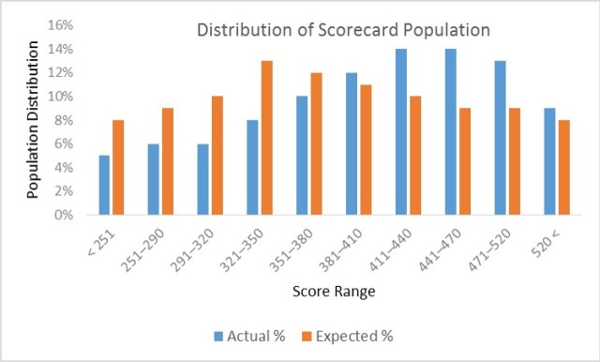

图：评分分布示意图（样例）

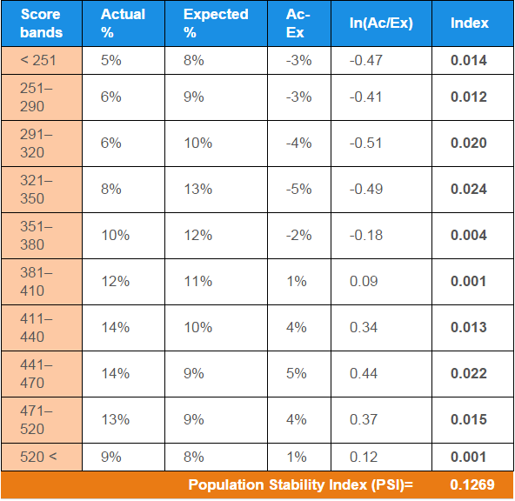

图：PSI计算过程（样例）

下表为实际经验中不同的PSI代表的含义以及需要采取的行动：

|  |  |  |
| --- | --- | --- |
| PSI 值 | 推断结论 | 采取行动 |
| <0.1 | 变动不大 | 不需要采取行动 |
| 大于0.1 小于 0.25 | 微小变动 | 检查模型相关方面 |
| 大于 0.25 | 重大的分布偏移 | 深入寻找具体原因 |

表：PSI的经验含义及运用

* + - 1. 数理统计模型的使用

下表为全生命周期模型建模各个阶段使用的统计模型和方法：

|  |  |
| --- | --- |
| 子模型名称 | 使用的统计模型及方法 |
| 客户准入模型 | 统计分析 |
| 反欺诈模型 | 统计分析、聚类、神经网络等 |
| 审批模型 | SVM  随机森林  GBDT  AdaBoost  Logistic  woe变换  IV值分析  PCA降维  统计分析 |
| 额度模型 | 统计分析 |
| 风险定价模型 | 统计分析 |
| 贷后管理模型 | Logistic  woe变换  IV值分析  PCA降维  统计分析 |

* + - 1. 模型迭代升级

在评分模型上线之后，我司会定期跟踪模型的表现把新积累的数据作为新的跨时间数据进行跨时间的验证。

对于上线后的评分模型验证频率，取决于每月业务发展的数量，若业务量较大，则上线后的测试验证可以以更高频率进行；若业务量一般，则需要积累几个月的数据进行评分模型验证。

在验证后，根据模型针对新样本的表现决定是否对模型进行校正和调整。如有必要，则对模型进行迭代升级。

* + 1. **税务、财务模型审批模型**

通过我司积累的税银数据样本，按照严谨的流程建立模型，通过模型+规则的方式形成应用策略。

* + - 1. 审批模型分析

1. 审批模型用途
2. 对企业的经营风险进行准确的评分
3. 按照分数区间指定出客户的风险级别
4. 制定出模型的使用策略，使模型能够落地使用
5. 审批模型的效果

模型能够非常准确区分好坏企业，模型的K-S值达到了0.53以上，模型的稳定性也通过了验证。通过模型+规则的策略使用模型，模型对坏企业的识别能力更强。目前模型已经得到华润银行等多家银行的认可，我司为多家银行提供了包括审批模型在内的全生命周期的模型解决方案。

* + - 1. 审批模型方法选择

|  |  |
| --- | --- |
| 模型方法 | 具体应用 |
| PCA、深度学习 | 降维、特征提取等 |
| SVM  随机森林  GBDT  AdaBoost  Logistic（woe变换） | 建模使用多种算法并比较各个算法的效果 |

本次建模在特征提取方面给使用了PCA、深度学习等方法，运行SVM等多种模型并比较了各个模型的效果，最终选用Logistic（woe变换）模型作为最终的模型。

* + - 1. 审批模型设计流程

审批模型主要流程如下为：模型设计、数据准备、细分分析、拒绝推断、变量分箱、变量降维、建立模型、模型评估。具体流程在‘建模流程’部分中有详细论述。

* + - 1. 审批模型设计

1. 策略设计：模型加规则的策略

税银业务的评分模型开发不同于单纯对公或零售评分卡的开发。由于小微企业的企业规模、行业特点以及履约能力与企业主的个人资产和能力强关联等诸多因素，开发小微企业的评分模型必须从对公和零售两个方面结合起来考虑，除企业基本信息、申报信息、征收信息、上下游信息、违法违章信息之外，还需企业主的个人信息等相关信息。

|  |  |  |  |
| --- | --- | --- | --- |
| 借款人类型 | 数量特点 | 金额特点 | 策略设计 |
| 个人 | 数量非常多 | 小 | 主要依赖评分卡量化 |
| 小微企业 | 数量较多 | 中 | 评分卡+经验规则 |
| 中大型企业 | 数量相对较少 | 大 | 主要依赖经验积累，个性化 |

表：模型应用策略方法论

从上表模型应用策略方法论中可以看出，基于小微企业的模型应用策略不同于借款人为个人和中大型企业的策略。所以，本项目中，模型的应用策略因地制宜采用评分加规则的方式。

1. 建模算法设计：运行多种算法比较模型的最终运行结果

|  |  |  |
| --- | --- | --- |
| 算法 | KS | AUC |
| SVM | 0.42 | 0.73 |
| 随机森林 | 0.45 | 0.75 |
| GBDT | 0.47 | 0.77 |
| AdaBoost | 0.54 | 0.83 |
| Logistic（woe变换） | 0.53 | 0.82 |

表：机器学习算法模型的表现对比

模型以Logistic（woe变换）为基准，并辅助使用SVM、随机森林、GBDT 、AdaBoost等模型。经过比较发现，AdaBoost模型的表现最优，经过WOE变换的logistic模型次之，但是二者的差别并不明显。上表为运行结果分析和对比。

深度学习方法的尝试（运用Autoencoder提取特征并比较其效果）：

Autoencoder

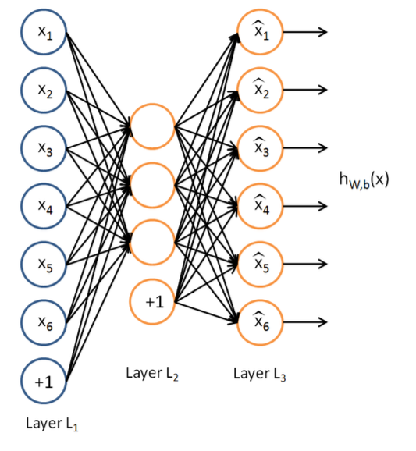

图：Autoencoder原理

* 中间隐含层可以起到降低维度的作用；
* 增加隐含层层数，使得较低的隐含层提取简单特征，较高的隐含层可以提取更复杂的特征；
* 在输入层加入Gaussian Noise可以对数据去噪。

**Dropout：**

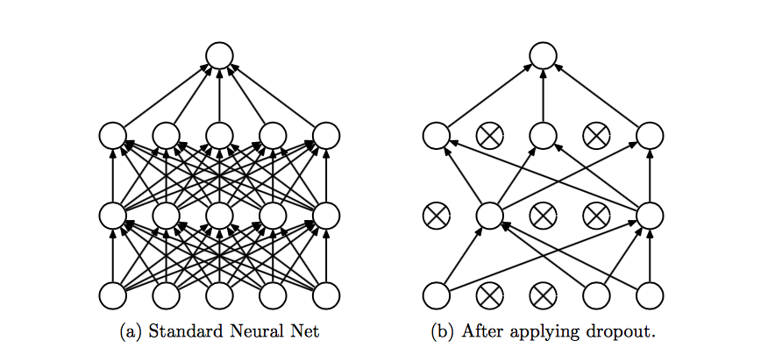

图：Dropout原理介绍

* 隐含层之间使用Dropout可以增强数据的泛化效果。

使用Autoencoder后的模型效果比较：

|  |  |  |
| --- | --- | --- |
| 算法 | KS | AUC |
| GBDT | 0.47 | 0.77 |
| GBDT（使用Autoencoder） | 0.46 | 0.78 |

表：使用Autoencoder后模型的效果

通过上表可见：通过GBDT模型发现使用Autoencoder与没有使用相比，KS没有提升但是AUC提高了。但是模型的表现能力还是弱于WOE变换下的logistic模型。

最终选择logistic模型：经过对比发现，logistic模型的表现仅仅次于adaboost，并且logistic模型相比adaboost有诸多优点（可解释性强等），因此，本项目中将选择用WOE变换的logistic模型。

模型模型校准的设计：样本校准和集中趋势校准。

**样本校准：(将分数与PD之间建立映射关系)**

按照logistic的回归模型的逻辑，模型输出的结果就是违约概率，但是为了更精确地对应，一般都要进行校准，而且如果加入一些定性模块，校准就更有必要。

通过logistic模型可以计算出每个企业的违约概率 $P$，通过违约概率 $P$ 可以计算出发生比：

$$odds=P/(1-P)$$

或者P可以转化为：

$$P=odds/(1+odds)$$

根据logistic回归的定义可以知道：

$$\log{（odds）}=β_{0}+β_{1}x_{1}+…+β_{n}x_{n}$$

该值越大，则逾期的概率越高，所以可以用以下线性表达式来为企业评分：

$$Score=A-Blog(odds)$$

假定在odds为 $θ_{0}$（假设为2.0372%）时(逾期概率1.9965%)，给定企业600分的评分，在odds是 $2θ_{ 0}$（假设为3.993%）时，给定企业的分数是560分（即odds翻番时分数降低40分，设为PDO）则：

根据以上两个分数建立联立方程组：

${Score}_{0}=A-Blog(θ_{0})$

$${Score}_{1}-PDO=A-Blog(2θ_{0})$$

可以解出：

$$B=PDO/(log2)$$

$$A={Score}_{0} +B*log(θ_{0})$$

将2.0372%和20代入可以解出 $B=57.71, A=375.31$,分值为:

$Score=375.31-57.71log(odds)$。

**集中趋势校准：确定中央趋势（或长期违约率）**

由于建模的样本的总体样本的平均违约概率并不一致，还需要集中趋势校准，从《新资本协议》监管的稳健性出发，模型结果应该校准到多年样本的总体的平均违约概率（长期平均违约概率），集中趋势的基本思想可以用下式表达：

$${PD}_{校准}=PD*\frac{多年总体样本历史平均违约率}{建模样本历史平均违约率}$$

Logistic回归模型：

$$\log{（odds）}=β_{0}+β_{1}x_{1}+…+β_{n}x_{n}$$

评级的结果排序由系数 $β_{1}-β_{n}$ 决定，集中趋势则由常数项 $β_{0}$ 决定，因此，集中趋势校准可以调整常数项 $β_{0}$ 至 $β_{0}^{‘}$ 得到。

$$\log{（odds）}=β_{0}^{‘}+β_{1}x_{1}+…+β_{n}x_{n}$$

图8.19即为校准后的违约概率曲线：

图8.19：校准后的违约概率曲线（样例，非真实数据）

1. 审批策略设计

本项目中，模型的应用策略因地制宜采用**评分加规则**的方式。具体包括总体策略设计、评分模型审批决策、规则审批决策设计、策略测试设计。

**总体策略设计**

审批策略是在评分模型和各数据决策项的基础上，采用规则和评分结合的办法建设的，图8.21为审批决策策略应用框架。

在应用中充分考虑以下原则：

* 基于策略应用框架设计银行当前适用的信贷审批策略。
* 充分利用银行的信贷政策、已有数据和相关规则。
* 利用数据分析结果，设计基于评分模型的策略，通过一些统计图表，对客户进行评级的设定，给出cut-off策略，与银行进行讨论，并最终确认。

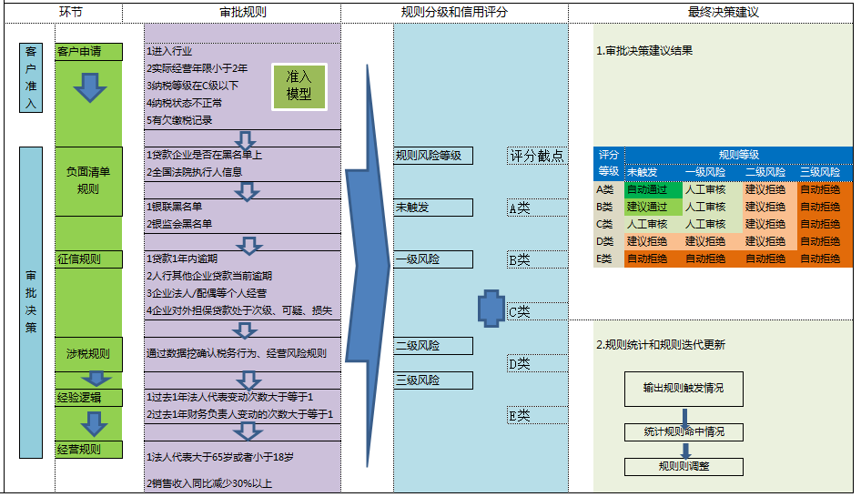图8.21：审批决策策略应用框架图

**评分模型审批决策：评分截点设计**

模型审批决策是指通过对评分模型结果的应用，来预测客户的还款能力和还款意愿，从而做出相应的风险管理策略。

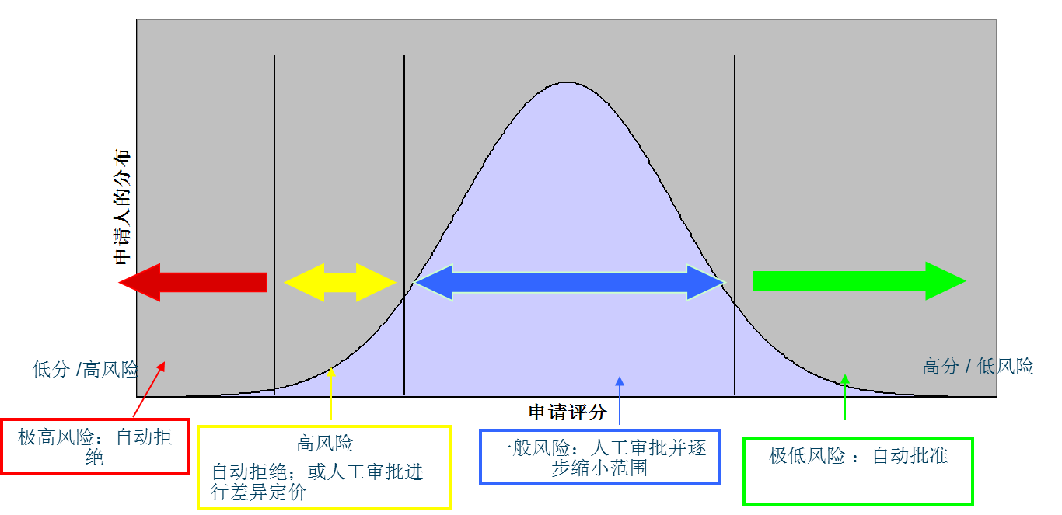

图8.22：评分模型审批决策图

将评分设置为350-950，按照分数分布分为五档，最后两档为被模型拒绝客户。如下报表所示：

|  |  |  |
| --- | --- | --- |
| 评级 | 分数 | 是否决绝 |
| A级 | 700-950 | 否 |
| B级 | 650-699 | 否 |
| C级 | 600-649 | 否 |
| D级 | 550-599 | 是 |
| E级 | 350-549 | 是 |

**审批规则决策设计：**

决策项包括了银行相关的数据规则和涉税数据规则并考虑到了银行风控人员的经验逻辑，并可以根据行业情况及企业的经营状况进行调整。

决策项包括内容如下：

* 行业规则
* 负面清单规则
* 征信规则
* 经验逻辑
* 涉税规则
* 经营规则

审批规则应用涉税数据构造规则样例如下表：

|  |  |  |  |
| --- | --- | --- | --- |
| 规则序号 | 规则编号 | 规则名称 | 规则实现 |
| 1 | W001 | 借款人与经营实体关系 | 经营实体“法定代表人”或“负责人” |
| 2 | W002 | 借款人年龄 | 借款人年龄大于18岁并且小于65岁 |
| 3 | W003 | 借款人投资占比 | 借款人投资占比＜20% |
| 4 | W004 | 法定代表人变更时间 | 法定代表人的变更时间距申请日＜90天，法定代表人更换频率较大-两年3次 |
| 5 | W005 | 经营实体评级 | 如有评级，借款人经营实体在我司的评级为C（含）以上。 |
| 6 | W006 | 客户分类形态 | 如有客户分类形态，借款人或经营实体在我行的客户分类形态为压缩类、退出类。 |
| 7 | W107 | 涉税数据时效性 | 最近一期是否按时申报 |

表：审批规则应用涉税数据构造规则示例

**策略测试设计：**

完整和准确的数据是进行策略设计的基础。在应用评分进行策略开发制定Cut-off时，需要考虑评分Cut-off在一定时间内的决策稳定性，因此须检查开发样本和检验样本，分别计算评分决策，检查其稳定性。

* **开发样本：**
* 根据评分的分布，把评分切分成不同的分数段。一般常见是切成一定分数段比如10个等分，保持每个分数段的样本占比基本一致。为便于业务上的理解和使用，评分也可按一定分数比如50分作为间隔来分段。
* 在每个分数段中，有好账户的个数，坏账户的个数和不确定账户的个数。开发样本一般使用评分卡开发数据，带有好、坏账户数据。
* **策略验证样本：**

验证样本数据最好为近期的数据，更能反映当前的申请客户的分布情况，也更能反映当前的业务场景，因此使用近期的验证样本数据对未来的申请通过率进行估计会更准确一些。

结合开发样本和检验样本，可以得到下表形式的数据汇总表格：

|  |  |  |  |  |  |  |  |  |
| --- | --- | --- | --- | --- | --- | --- | --- | --- |
| 申请评分 | 开发窗口 | | | | | | 验证窗口 | |
| 坏账户数 | 好账户数 | 不确定数 | 开发总数 | 该段坏账率 | 整体坏账率(累计) | 申请人数 | 批准率 |
| 646-650 | 11 | 2115 | 12 | 2138 | 0.51% | 0.51% | 239 | 1.88% |
| 641-645 | 13 | 2163 | 20 | 2196 | 0.59% | 1.11% | 239 | 3.74% |
| 636-640 | 15 | 2200 | 13 | 2228 | 0.67% | 1.78% | 302 | 6.12% |
| 631-635 | 17 | 2268 | 33 | 2318 | 0.73% | 2.51% | 428 | 9.56% |
| 626-630 | 22 | 2442 | 56 | 2520 | 0.87% | 3.39% | 713 | 15.37% |
| 621-625 | 19 | 2303 | 39 | 2361 | 0.80% | 4.19% | 499 | 19.39% |
| 616-620 | 32 | 2676 | 93 | 2801 | 1.14% | 5.33% | 516 | 23.56% |
| 611-615 | 20 | 2273 | 37 | 2330 | 0.86% | 6.19% | 520 | 27.76% |
| 606-610 | 25 | 2443 | 57 | 2525 | 0.99% | 7.18% | 777 | 34.18% |
| 601-605 | 32 | 2563 | 67 | 2662 | 1.20% | 8.38% | 931 | 41.73% |
| 596-600 | 35 | 2535 | 116 | 2686 | 1.30% | 9.69% | 977 | 49.74% |
| 591-595 | 35 | 2446 | 79 | 2560 | 1.37% | 11.05% | 787 | 56.17% |
| 586-590 | 28 | 2281 | 56 | 2365 | 1.18% | 12.24% | 469 | 59.94% |
| 581-585 | 45 | 2346 | 103 | 2494 | 1.80% | 14.04% | 670 | 65.39% |
| 576-580 | 40 | 2232 | 86 | 2358 | 1.70% | 15.74% | 507 | 69.49% |
| 571-575 | 56 | 2373 | 106 | 2535 | 2.21% | 17.95% | 675 | 74.98% |
| 566-570 | 57 | 2335 | 119 | 2511 | 2.27% | 20.22% | 695 | 80.64% |
| 561-565 | 32 | 2141 | 47 | 2220 | 1.44% | 21.66% | 322 | 83.19% |
| 556-560 | 44 | 2213 | 76 | 2333 | 1.89% | 23.55% | 471 | 86.98% |
| 551-555 | 37 | 2143 | 45 | 2225 | 1.66% | 25.21% | 293 | 89.29% |
| 546-550 | 28 | 2080 | 56 | 2164 | 1.29% | 26.50% | 237 | 91.13% |
| 541-545 | 34 | 2062 | 35 | 2131 | 1.60% | 28.10% | 208 | 92.73% |
| 536-540 | 30 | 2027 | 29 | 2086 | 1.44% | 29.54% | 154 | 93.89% |
| 531-535 | 56 | 2030 | 97 | 2183 | 2.57% | 32.10% | 187 | 95.31% |
| 526-530 | 41 | 2017 | 76 | 2134 | 1.92% | 34.02% | 151 | 96.44% |
| 521-525 | 21 | 2015 | 52 | 2088 | 1.01% | 35.03% | 138 | 97.45% |
| 516-520 | 20 | 2017 | 39 | 2076 | 0.96% | 35.99% | 102 | 98.17% |
| 511-515 | 19 | 2010 | 33 | 2062 | 0.92% | 36.91% | 84 | 98.74% |
| 506-510 | 22 | 2005 | 29 | 2056 | 1.07% | 37.98% | 94 | 99.39% |
| 501-505 | 26 | 2004 | 41 | 2071 | 1.26% | 39.24% | 92 | 100.02% |

表：评分对应的通过率和坏账率情况（样例，非真实数据）

因为评分与坏账表现之间的关系已通过评分开发、检验等多种手段得到保证，评分应用在此处主要关注的是其分布的稳定性，尤其是各评分截点之间样本分布的稳定性。

* + - 1. 审批模型的部署

审批模型部署在银行审批决策引擎中。

* + - 1. 审批重要指标示例

1. 申报信息

从企业成长能力、经营稳定性、申报行为是否正常等角度构造指标。下表为申报信息部分指标：

|  |  |
| --- | --- |
| 指标项目 | 指标明细 |
| 申报信息 | 近3个月收入 |
| 近3个月收入同比增长 |
| 近6个月收入 |
| 近6个月收入同比增长 |
| 近12个月收入 |
| 近12个月收入同比增长 |
| 近12个收入的变异系数 |
| 近12个月收入为零的次数 |
| 近6个月收入为零的次数 |
| 近3个月收入为零的次数 |
| 申报行为 | 最近一年是否出现逾期未申报 |
| 最近半年是否出现逾期未申报 |
| 最近一年逾期未申报次数 |
| 最近半年逾期未申报次数 |
| 最近一期是否出现逾期未申报 |
| 最近一期逾期未申报的延迟天数 |

表：申报信息部分指标

1. **征收信息**

从企业纳税金额、税负率、纳税金额增长率、纳税行为是否正常等角度构造指标。下表为征收信息部分指标：

|  |  |
| --- | --- |
| 指标项目 | 指标明细 |
| 纳税金额  税负率等 | 近3个月纳税额 |
| 近3个月纳税额同比增长 |
| 近6个月纳税额 |
| 近6个月纳税额同比增长 |
| 近12个月纳税额 |
| 近12个月纳税额同比增长 |
| 税负率 |
| 税负率变化 |
| 纳税行为 | 近半年的滞纳金次数 |
| 近半年的滞纳金金额 |
| 近1年的滞纳金次数 |
| 近1年的滞纳金金额 |

表：征收信息部分指标

1. **上下游信息**

从上下游企业占比、购买（销售）重合程度等衡量企业上下游的稳定性。下表为上下游信息部分指标：

|  |  |
| --- | --- |
| 指标项目 | 指标明细 |
| 供应商情况 | 上游第一大供应商占比 |
| 上游前五大供应商占比 |
| 上游前十大供应商占比 |
| 上游第一大供应商是否重合 |
| 上游前十大供应商重合数 |
| 前两大供应商中重合的供应商采购占比 |
| 前五大供应商中重合的供应商采购占比 |
| 前十大供应商中重合的供应商采购占比 |
| 客户情况 | 下游第一大客户占比 |
| 下游前五大客户占比 |
| 下游前十大客户占比 |
| 下游第一大客户是否重合 |
| 下游前十大客户重合数 |
| 前两大客户中重合的客户销售占比 |
| 前五大客户中重合的客户销售占比 |
| 前十大客户中重合的客户销售占比 |

表：上下游信息部分指标

1. **财务指标加工**

基础财务报表（包括利润表和资产负债表）的格式有很大差异，所以数据不能直接拿来使用，需要进行加工。加工基础报表后，需要按照业务要求加工指标。

如下以利润表和财务指标构造来说明对财务指标的部分加工过程：

* 利润表的构造

企业报表往往是按照季度申报，申请借款的企业的申请日期在全年理论上是平均分布的，所以不同企业的最近一期报告的时间会有很大的差异，基于此特点，需要对利润表进行加工再构造。

* 财务指标的构造

原始指标：原始指标主要包括资产负债表和利润表的原始值。

传统财务指标：传统指标主要包括短期偿债能力、长期偿债能力、营运能力、盈利能力、收入构成等指标。

衍生指标：将资产负债表和利润表中的所有科目分别除以总资产、流动资产、非流动资产、流动负债、总负债、所有者权益、注册资本等，这样就剔除了企业的规模因素，构造出大量的衍生指标用于分析。

1. **其他指标**

限于篇幅，其他指标略。

* + - 1. 好坏样本评分案例对比

选择企业类型为增值税一般纳税人的A、B两个纳税人他们对应的涉税模型评分分别是890分和436分，通过四个方面分析比较它们生产经营的持续性、纳税申报的稳定性、上下游数据的关联性、财务指标的平稳性。

以下为这两个企业的对比分析：

1. **通过近三年销售额对企业进行对比**

用按月统计的颗粒数据，展示企业销售收入的增长性、绝对值大小和离散程度，来判断分析企业生产经营的持续性。

很明显，税务信用评分较高的A企业，其销售收入的轨迹走势幅度是非常平缓的且呈现持续稳定增长；而信用评分较低的B企业则表现出增长率偏低、销售收入绝对值较小、波动性非常大的特性。具体对比详见以下两图：

1. **评分较高的A企业**

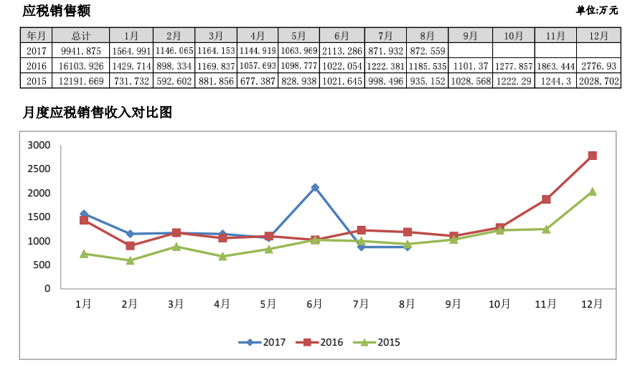

图：A企业月度销售收入情况

1. **评分较低的B企业**

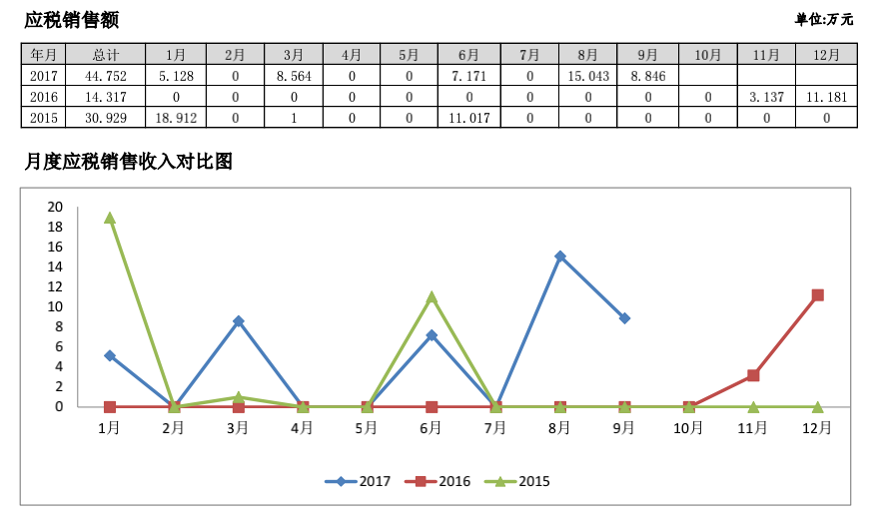

图： B企业月度销售收入情况

1. **从企业纳税行为上比较**

从企业的纳税稳定性及涉税合规情况，可判断出企业的纳税遵从度良好与否。

从企业征收数据明细出现滞纳金的次数和违法违章记录的情况看，信用评分较高的A企业纳税申报正常，体现出良好的纳税遵从度，而信用评分较低的B企业，近12个月出现三次滞纳金和3次违法违章记录，在纳税行为上出现异常。具体对比详见以下四图：

1. **评分较高的A企业**

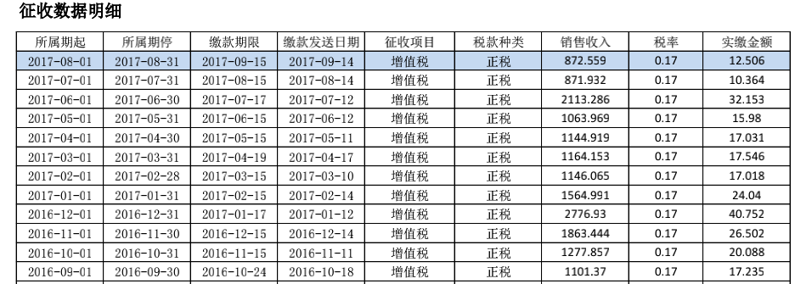

图：A企业纳税情况

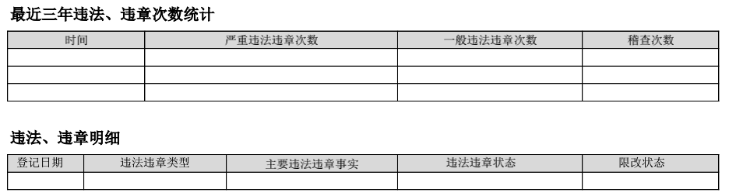

图：A企业违法违章情况

1. **评分较低的B企业**

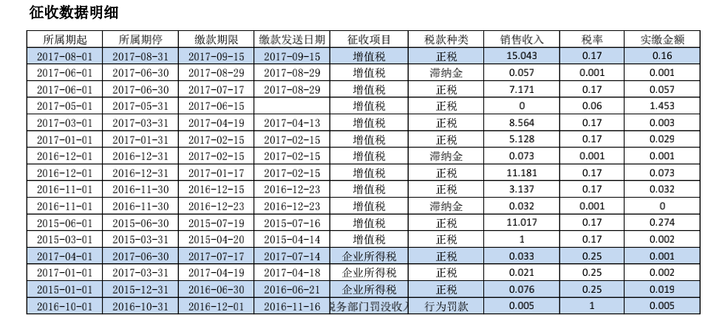

图：B企业纳税情况

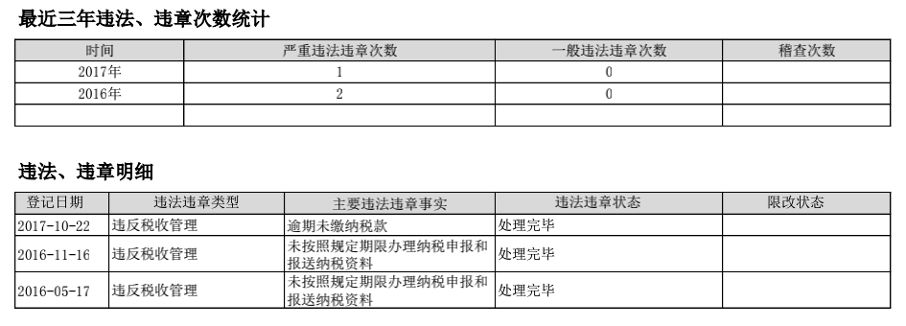

图：B企业违法违章情况

1. **从上下游信息数据方面分析**

上下游主要分析客户和供应商的稳定性、企业对重要供应商和客户的依赖程度、上下游的交易分布、上下游有没有关联关系。具体对比详见以下四图。

1. **评分较高的A企业**

A企业的上下游两个年度的重合数量分别是6个和7个，重合率达60%-70%，前十名上下游的交易金额占比相对适中。

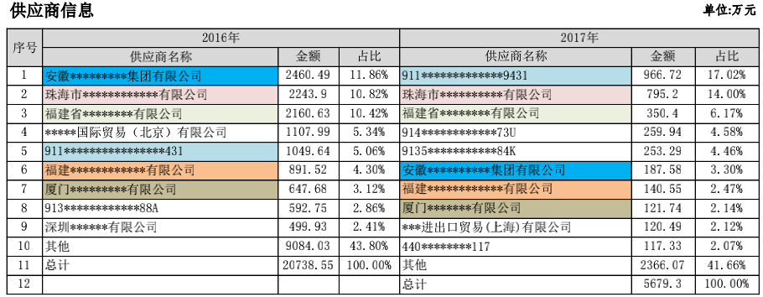

图：A企业上游情况

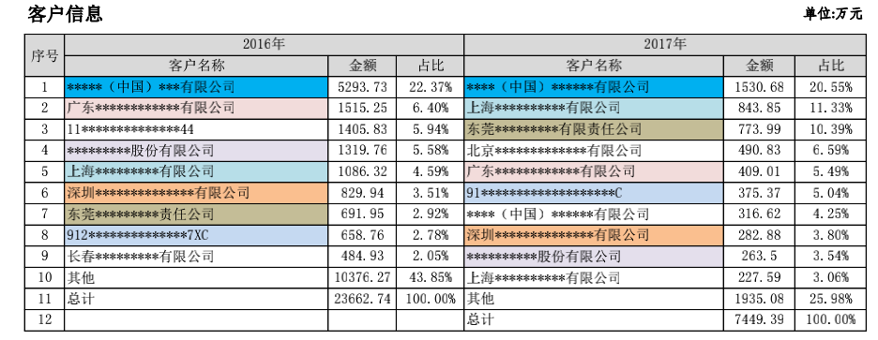

图：A企业下游情况

1. **评分较低的B企业**

B企业的上下游两个年度的重合数量无，且上游供应商前十名交易金额占比太高，下游客户前五名交易金额占比太高，易形成对单一客户的严重依赖。

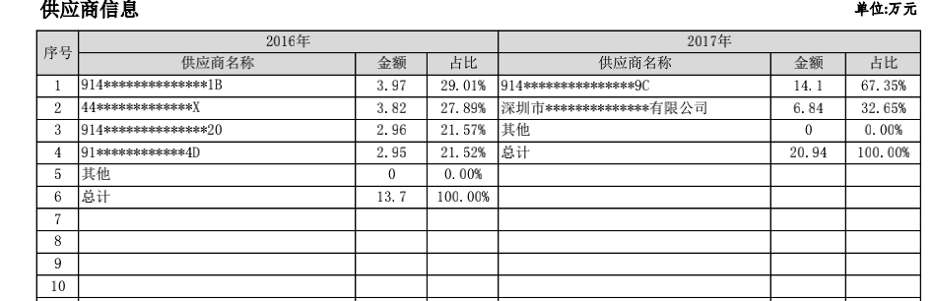

图：B企业上游情况

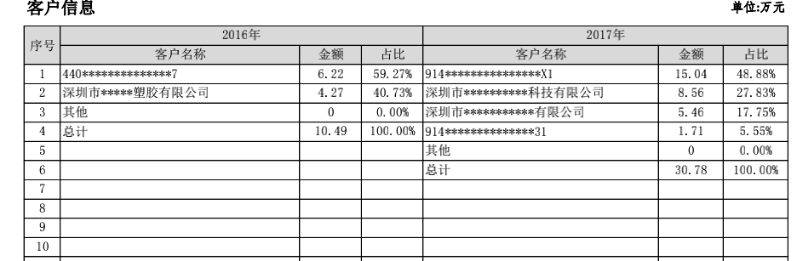

图：B企业下游情况

1. **财务指标分析**

分析企业的财务结构、营运能力、盈利能力、发展能力，判断企业的生产经营能力及评估企业的违约风险高低。具体将以下两图：

1. **评分较高的A企业**

A企业的应收账款周转速度快，销售收入变现周期短，毛利率和营业利润率在行业里面数值适中，说明其营运能力和盈利能力相对较强，企业的风险较低。

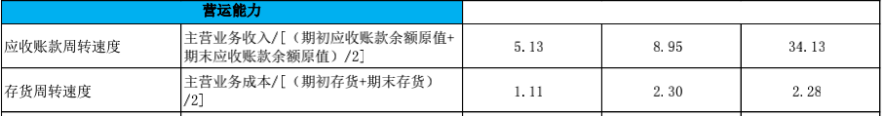

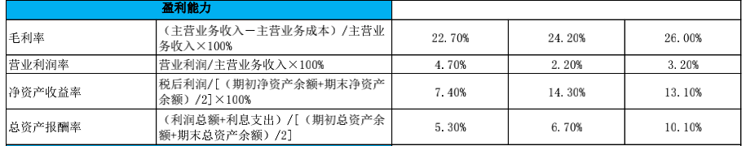

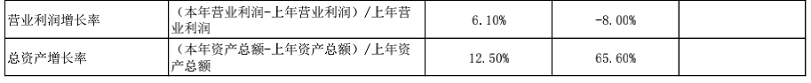

图：A企业的财务指标

1. **评分较低的B企业**

B企业的应收账款周转率小，销售收入变现周期长，毛利率和营业利润率比较低，且营业利润增长率下滑，说明其营运能力和盈利能力较弱，企业的违约风险较高。

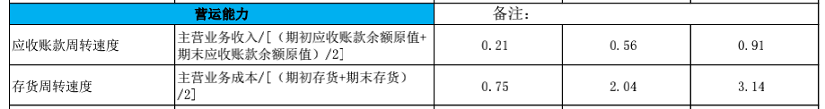

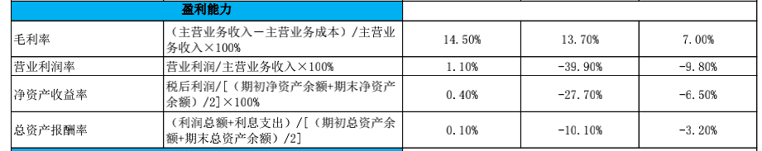

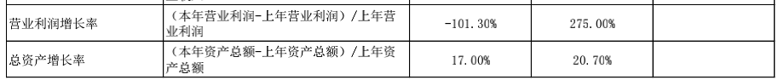

图：B企业的财务指标

* + 1. **基于税务、财务数据的额度审批模型**

我司有丰富的数据资源和相关的模型服务经验，将为银行设计行业领先的税银额度模型。

**具体优势：**

* 我司可充分利用企业报税收入、纳税额信息、企业负债信息、模型评分信息等数据和模型。
* 有大量通过我司平台成功授信的企业，其额度可以作为设计额度模型的重要参考。
  + - 1. 额度审批模型分析

1. 额度模型用途

准确制定对申请人的授信额度：额度制定过高，会使银行承受过度授信的风险；额度过低，很难满足企业的要求。

1. 额度模型效果

充分利用企业报税收入、纳税额信息、企业负债信息、模型评分信息为申请人制定授信额度，既能满足银行风险管理需要、客户需求又能体现涉税数据的信息优势和税银业务产品特点。

* + - 1. 额度审批模型方法选择

额度模型的目标是精准有效，主要采用定量的方法制定授信额度。

* + - 1. 额度审批模型设计流程

1. 分析影响额度制定的重要因素
2. 对各个因素的定量分析
3. 制定额度策略
4. 对额度策略进行测试，完善额度策略
   * + 1. 额度审批模型方案
5. 影响额度制定的重要因素分析：

本项目将根据税银互动的目标客户群体的收入情况、盈利能力、资金需求、信用评分、及行内授信政策及产品规定的最高额度等确定最终授信额度。包括但不限于下图所示内容：

图：额度设计要素

1. 各个因素的定量分析
2. 分析各个银行税银产品的额度制定依据及客户接受情况
3. 通过我司平台成功授信的企业，通过大数据分析相关因素的影响强度。
4. 制定额度策略

通过以上定量分析，结合银行的产品目标客户以及最大额度限定制定初步的额度策略。

1. 对额度策略进行测试

测试额度的分布情况及额度的合理性，进行额度策略的调整。

* + - 1. 额度审批模型的部署

额度策略部署在银行的审批决策引擎中。

* + - 1. 额度审批模型样例说明

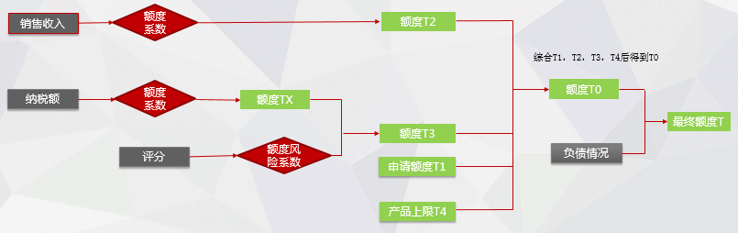

图：额度设计案例

上图为额度设计案例，上图的额度设计考虑了企业的收入、纳税额、模型评分和企业的负债情况，经过不同的额度系数和风险系数进行调整，最终得出企业的最终授信额度。

* + 1. **基于税务、财务数据的风险定价模型**
       1. 风险定价模型分析

1. **风险定价模型用途**

模型用于为银行制定税银业务客户的贷款利率，依据模型制定的利率水平一方面要覆盖贷款所支付的各项成本和预期损失，另一方面要使银行获得预期的收益。

1. **风险定价模型效果**

风险定价模型要充分覆盖贷款的风险损失、补偿贷款的各项成本，同时实现银行的目标利润。

* + - 1. 风险定价模型方法选择

风险定价方法的基本原则是“价格覆盖风险”，采用**定性加定量的方法**制定贷款利率，并且**参考大量的我司平台上同类型税银业务产品的定价**。

* + - 1. 风险定价模型设计流程

1. 分析银行面临的风险
2. 对风险因素进行定量计算
3. 制定合理的利率水品
   * + 1. 风险定价模型方案设计
4. 影响定价的因素分析：

分析采用从宏观到微观的方式进行：全信贷市场分析，区域市场的分析，同类型的产品的价格分析、企业自身风险、还款方式的分析。

图8.37：定价设计要素

1. 定价需要考虑全信贷市场因素：小微企业或者企业主的主要融资渠道包括银行、小贷公司、民间金融、其他普惠金融等。除了银行渠道之外，企业的融资成本都比较高，所以本项目中可以考虑在客户可接受的程度上制定对银行较为有利的利率水平。
2. 定价还需要考虑企业所属区域：不同的区域金融市场的发达程度不同，客户所愿意接受的利率也不同。
3. 定价需要参考我司平台上同类型税银业务产品的定价：我司平台上线了大量的税银产品，我司对同类产品的定价方式有非常精准的把握。
4. 定价也需要考虑客户的还款方式：对于分期的客户可以制定较低的利率，对于还款方式灵活的客户可以制定较高的利率。
5. 定价需要考虑客户风险：评分越高、收入越稳定则定价应越低，反之则定价应越高。在业务成熟后，可以考虑在中度风险段尝试降低审批分数，收取更高的利率以覆盖风险。
6. 风险计量：

我司的评分模型能够精准反映企业的逾期概率，通过模型可以准确衡量企业违约风险给银行带来的预期损失。

1. 利率水平制定

进行风险因素的分析和风险计量后采用定性和定量结合的方式制定合理的利率。

* + - 1. 风险定价模型的部署

风险定价模型部署在审批决策引擎中。

* + - 1. 样例说明

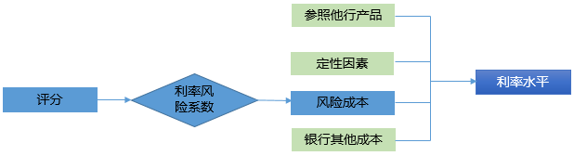

图：风险定价模型样例

上图为根据我司的开发的信用评分模型、风险系数计量出的风险成本，再结合银行的运营成本和预期利润以及定性因素，制定出最终的利率模型。

* + 1. **基于税务、财务数据贷后管理模型：**
       1. 贷后管理模型分析

1. 贷后管理模型的用途
2. 根据样本开发面向企业经营能力和经营稳定性的评分，目的是给出客户经营稳定性和经营能力评估，计量客户经营风险水平。
3. 通过上述评分加上规则识别高风险客户、对客户风险分级，提示银行及时、精准开展信贷管理，进行后续跟踪和处置，最大限度减少损失。
4. 基于客户的经营和行为表现，对客户额度升降等执行智能化的决策管理。
5. 基于客户的评分分析申请客户的整体评分情况、产品的风险情况，便于对整个产品的客户资质变迁进行监控。
6. 贷后管理模型的效果
7. 精准定位风险客户，尽早采取措施，减少贷款损失
8. 实行触发式预警，减少贷后管理工作量
9. 准确对风险进行分级，便于银行分级管理
   * + 1. 贷后管理模型方法选择

贷后管理模型的方法采用：贷后评分模型+贷后规则模型的方法。

贷后规则模型为一票否决型关键因子，比如纳税人状态非正常、收入下滑程度严重（比如六个月同比下降超过40%），立即启动级别最高的预警机制。

贷后评分模型开发的方法论同申请评分模型，可分为专家型评分模型和数据驱动型评分模型以及混合模型。详细方法论请参见：申请评分模型部分。本项目的评分模型采用数据驱动型方法。

* + - 1. 贷后管理模型设计流程

图：贷后管理模型设计流程

上图为贷后管理模型设计流程。

* + - 1. 贷后管理模型的设计

贷后管理模型采用的设计方案为：评分模型开发方案、规则开发方案、及策略测试方案。

1. 贷后评分模型的开发方案：

贷后评分模型使用审批模型的开发流程和验证方法，不同的是开发贷后评分模型通常要求账龄在6个月以上；其次，分析变量时会综合考察历史行为信息（如过去12个月的还款情况、逾期情况等）；另外，贷后模型重点关注企业经营情况的变化。

**贷后评分模型应用设计**

1. 基于客户的评分，识别高风险的客户群，采取防范措施。
2. 基于客户的经营和行为表现，对客户额度升降执行智能化的决策管理，通过全面监控客户的收入、利润、纳税情况、申报征收行为数据、违法违章情况等，对客户额度进行调整，对于经营向上的企业，可以考虑给予更高额度，对于经营出现下滑的企业适当降低额度或者冻结额度。应用如下图所示：

跟踪评分

其他决策变量

额度调整因子

初始额度

额度2

产品最大额度

客户申请额度

负债情况

调整额度额度

图：贷后评分模型的应用方案设计

1. 基于客户的评分分析产品的风险情况、申请客户的整体评分情况，便于对整个产品的客户资质变迁进行监控。
2. 预警规则的开发

通过对逾期企业和非预期企业的特征进行深入分析，找出风险表征因子，提炼出规则。

预警规则的来源包括但不限于以下数据：

1. 行业信息:行业整体发展状况，会影响整个行业的偿债能力，所以对行业要进行分析，对有问题的行业要重点关注。
2. 经营信息:企业的近几个月的收入增长情况，收入波动情况，上下游的情况，纳税情况等，作为风险高低判断的参考之一。
3. 贷款信息
4. 客户申请信息：客户申请的金额，期限，利率，申请评分，审批情况等，是客户风险预警重要的考查点。
5. 拖欠、催收信息：体现客户使用、还款的行为，以及过往拖欠及催收的历史，为风险预警提供重要依据。
6. 客户基本信息变化：法人代表，所处行业等变动情况。
7. 征信信息
8. 人行征信报告：从人行征信报告对拖欠进行更全面了解以把握客户风险变化情况。能够及时进行风险催收。
9. 他行借款：可以了解客户真实负债情况，更好的进行风险分析。
10. 拖欠行为：如果在他行发生拖欠行为，可督促对未拖欠的贷款进行跟踪和催收。
11. 策略的测试
12. 测试模型和规则的命中率，对于重复命中的规则，可以进行删除和精简。
13. 测试模型和规则的误中情况，调整模型减少误中，节省贷后管理成本。
14. 测试对坏样本的命中情况，调增策略是其能够更有效命中坏样本。
    * + 1. 贷后管理模型的部署

贷后管理模型部署在银行的贷后管理系统中。

* + - 1. 策略使用方法示例及贷后管理模型优点

1. **贷后管理模型应用：**

贷后管理模型采用贷后评分模型+规则的策略，主要应用方法如下图所示:

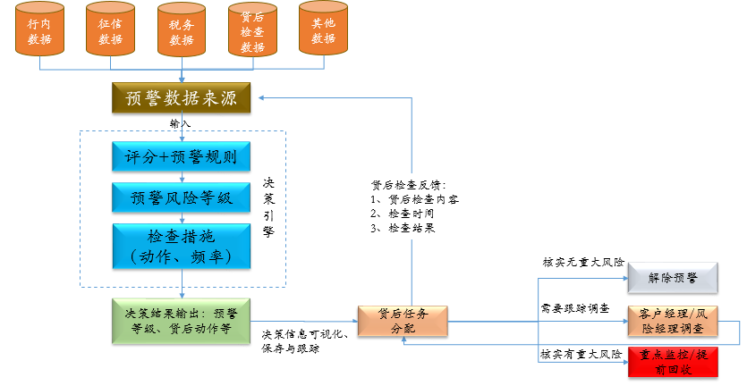

图：风险监控策略图

**贷后管理模型主要运行机制：**

1. 触发方式预警：通过触发的预警模型和预警规则确定风险等级
2. 分级式处理：不预警客户可以按照一定周期进行例行检查；低预警级别客户，由客户经理核实有无重大风险；需要跟踪调查的客户由客户经理和风险经理按照要求跟踪调查；跟踪调查后有重大风险则重点监控或者提前回收贷款。
3. 全流程闭环管理：实现有预警必有响应，发现问题及时解决。
4. **贷后管理模型的优点**
5. 改变现有银行监控模式

如下图所示，传统银行的贷后监控由客户经理按照银行规定发起，上报分行、总行，这种方式成本高、不及时、而且容易产生道德风险，并且可能会流于形式。

通过本项目采用数据和模型驱动的贷后监控，监控由自下而上的形式变成了自上而下的形式，可以大大降低陈本、杜绝道德风险，由形式监控变成实质监控。

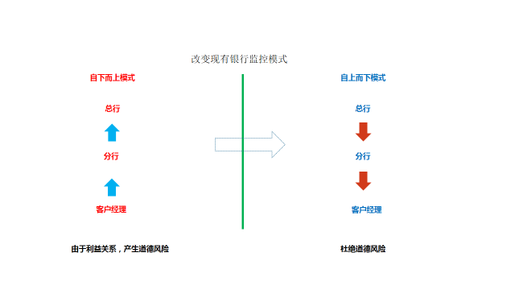

图：本项目贷后监控的优势

1. 基于反映企业全面经营信息的监控体系

如下图所示，本项目监控体系指标来自于基本信息、收入申报信息、征收信息、上下游情况、财务报表等。这些信息对企业经营形成了全面的画像，可以全面准确监控企业经营情况。

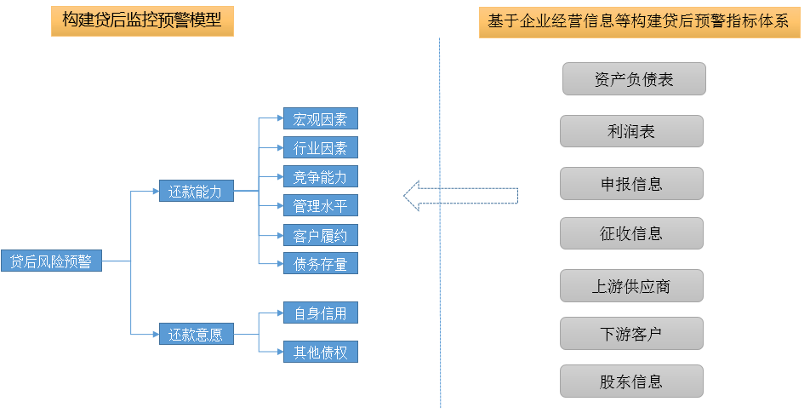

图：基于企业全面经营信息的监控体示例

1. 基于数据驱动的贷后管理模型可实行实时监控和定期监控

如下图所示，本项目的模型和规则全面线上化生成，是一个完全的数据驱动模型，可以实现实时监控或者定期监控，可以大大提高银行的贷后监控效率。

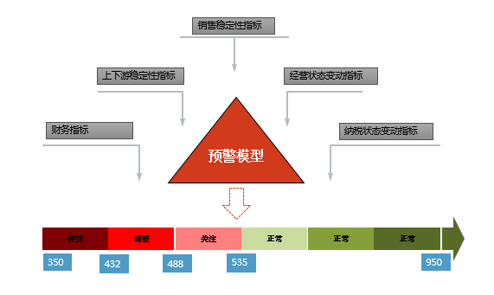

图：基于数据驱动的贷后管理模型

1. 触发方式预警、分级式处理、全流程闭环管理：如上文贷后预警模型运行机制所述，本项目触发方式预警、分级式处理、全流程闭环管理机制可以使贷后更加精准有效、实现有预警必有响应，发现问题及时解决。
2. **部分关键风险因子展示表：**

|  |  |
| --- | --- |
| 风险因子数据来源 | 风险因子 |
| 税务变更信息 | 法人代表变更  经营地址变更  重大投资人变更 |
|
| 纳税信用评级 | 信用等级被调整到D级别 |
| 违法违章信息 | 逃税 |
| 财务数据 | 利润大幅下滑  应收账款周转率大幅下滑 |
| 进销项发票 | 收入下滑时出现新的大额交易的供应商 |
| 税务申报数据 | 近六个月申报收入同比下滑超过30% |
| 税务征收数据 | 出现税收滞纳金 |

* + 1. **模型的完成时效**

|  |  |  |  |  |  |  |  |  |
| --- | --- | --- | --- | --- | --- | --- | --- | --- |
| 模型 | 模型开发和部署进度 | | | | | | | |
| T+1月 | | | | T+2月 | | | |
| 客户准入模型 |  |  |  |  |  |  |  |  |
| 反欺诈模型 |  |  |  |  |  |  |  |  |
| 审批准入模型 |  |  |  |  |  |  |  |  |
| 额度审批模型 |  |  |  |  |  |  |  |  |
| 风险定价模型 |  |  |  |  |  |  |  |  |
| 贷后管理模型 |  |  |  |  |  |  |  |  |

表：模型完成时间表

模型计划在项目开始后的两个月内完成，其中第一周为需求交流阶段，其他为模型开发、部署阶段。上表为模型完成时间表。

# 可以提供的其他增值服务

## 平安银行KYB竞品分析

### KYB同业竞品简析

小微企业“融资难、融资贵”一直是世界性难题，根据《关于金融支持小微企业发展的实施意见》（国办发【2013】87号）文件精神，近年来，各家银行纷纷聚焦于小微贷款业务，随着互联网技术的蓬勃发展，互联网小微经营贷款更加注重线上化、数字化和客户体验。经调研，市面上与平安银行KYB类似的银行产品还有以下：

|  |  |  |  |  |  |  |
| --- | --- | --- | --- | --- | --- | --- |
| **序号** | **银行** | **产品** | **额度（万）** | **利率** | **期限（月）** | **担保方式** |
| 1 | 工商银行 | 工银发票贷 | 200 | 8%起 | 12 | 信用 |
| 2 | 中国银行 | 中银税贷通 | 300 | 6.12%起 | 12 | 信用 |
| 3 | 建设银行 | 云税贷 | 200 | 6.96%起 | 12 | 信用 |
| 4 | 邮储银行 | 税贷通 | 300 | 9.6%起 | 12 | 信用 |
| 5 | 民生银行 | 纳税网乐贷 | 50 | 14.76% | 12 | 信用 |
| 6 | 浦发银行 | 银税贷 | 100 | 11.76%起 | 12 | 信用 |
| 7 | 广发银行 | 税银通 | 200 | 8%-12% | 12 | 信用 |
| 8 | 江苏银行 | 税e融 | 200 | 8%-12% | 12 | 信用 |
| 9 | 宁夏银行 | 如意税e贷 | 200 | 12% | 12 | 信用 |
| 10 | 华夏银行 | 税银贷 | 300 | 10.5% | 12 | 信用 |
| 11 | 南京银行 | 生意兴 | 100 | 12%起 | 12 | 信用 |
| 12 | 恒丰银行 | 恒信票贷 | 100 | 11.0%/12.7% | 6 | 信用 |
| 13 | 微众银行 | 微业贷 | 300 | 10.8%-16.2% | 12 | 信用 |
| 14 | 重庆银行 | 好企贷 | 100 | 8.4-10.8% | 12 | 信用 |
| 15 | 富民银行 | 富民贷 | 200 | 9.6%起 | 12 | 信用 |

### 重点竞品要素简析

|  |  |  |  |  |  |  |  |  |  |  |
| --- | --- | --- | --- | --- | --- | --- | --- | --- | --- | --- |
| **序号** | **银行** | **产品** | **借款主体** | **准入条件** | **额度** | **期限** | **年化利率** | **还款方式** | **担保方式** | **合同签订方式** |
| 1 | 中国银行 | 中银税贷通 | 企业 | 1、借款主体为对公客户（企业客户），年销售收入超过200万元； 2、年平均缴税总额（含增值税、所得税、消费税）7万元以上； 3、正常缴税两年以上，无不良欠缴税记录，纳税评级非C/D级； | 最高300万 | 最长1年 | 6.12%-10.08% | 随借随还，按日计息 | 信用 | 线下面签 |
| 2 | 建设银行 | 云税贷 | 企业（授权给法人操作） | 1.必须为企业或个体工商户； 2.纳税信用等级为非C、D级； 3.企业成立且实际经营2年（含）以上； 4.近24个月，每3个月有至少一次缴税行为（即至少有一次申报记录） 5.近12个月该企业无涉案违法违章。 6.企业行业不属于禁止性行业，禁止性行业包括： 7.近12个月纳税总额在3万元（含）以上，其中，纳税总额是指企业在国税缴纳的增值税、企业所得税等税项的总和（含减、免、退税额）。 8.资产负债率限制 | 最高200万 | 最长1年 | 6.96%起 | 随借随还，按日计息 | 信用 | 线下面签 |
| 3 | 中国邮政储蓄银行 | 税贷通 | 企业法人 | 1.企业成立年限≥3年。 2.企业上一年度销售收入≥500万。 3.纳税评级B级以上（含B级），负债率≤75%；纳税评级A级，负债率≤80%。 4.近2年有增值税和所得税纳税历史记录。 5.近2个年度利润水平为正值。 6.上一年度纳税总额（包括增值税，所得税，营业税）≥20万元（含减免税税额生产企业出口货物免抵额）。 7. 企业主近2年内逾期或欠息在30天（含30天）以内的次数不超过4次，且不存在逾期或欠息在30天以上的信用记录。 8. 满足以下三条其中之一： (1)有本市户籍； (2)在本市有房产（配偶双方任意一方均可）； (3)连续两年（含）以上在本市缴纳社会保险或个人所得税。 | 最高300万，一般不超过近两年年均缴税额的8倍 | 额度有效期2年， 单笔贷款最长1年 | 7.5%-8% | 等额本息；按月付息、到期还本；一次性还本付息 | 法人和实控人及其配偶连带责任担保 | 线下面签 |
| 4 | 民生银行 | 纳税网乐贷 | 企业法人 | 1、公司成立满两年； 2、申请人（股东）年龄在25-60岁之间，家庭在本地有商品房； 3、公司近12个月内无法人代表变更； 4、最近一年度应税销售额在50万元-5000万元之间； 5、公司净资产大于等于100万元； 6、资产负债率小于等于80%； 7、短期借款小于等于200万； 8、一般纳税人最近一年度企业所得税大于或等于1万元、小规模纳税人最近一年度企业所得税大于或等于4万元。 | 最高50万 | 最长1年 | 14.76% | 每月付息，到期还本 | 信用 | 线上签约 |
| 5 | 江苏银行 | 税e融 | 企业法人 | 1.客户准入条件 （1）借款主体是个人时（以个人经营贷方式申请贷款），借款人须具备完全民事行为能力的中华人民共和国公民，原则上年龄在18周岁（含）至60周岁（不含）之间，借款人无恶意不良信用记录。 （2）小微客户企业（含个体工商户）原则上成立且实际经营2年（含）以上，企业主从事本行业3年（含）以上。 （3）经营实体为国税局数据库中的缴税客户，成立时间在2年（含）以上，信用良好，具备履行合同、偿还债务的能力，无不良信用记录。 （4）借款人资产负债率在70％（含）以下。 （5）原则上应符合国家相关产业、环保政策。 2.业务准入条件 （1）纳税时间两年以上，且最近两年持续纳税。纳税人状态显示“正常”，无偷漏税处罚记录。 （2）最近两年内被税务部门授予B级及以上税务信用评级。 （3）最近两年在国税部门能按时足额缴税，且借款申请时无未缴清的税费。 （4）上一年度总纳税金额应不低于2万元。 （5）近两年的缴税水平、应税销售收入未呈现明显下降趋势。 | 最高200万，一般不超过近两年年均缴税额的5倍 | 额度期限最长1年， 单笔贷款使用期限最长6个月 | 8%-12% | 随借随还，按日计息 | 信用 | 线下面签 |
| 6 | 微众银行 | 微业贷 | 企业或企业法人 | 1、成立两年以上一般纳税人企业； 2、无不良纳税记录； | 个人经营贷最高30万，企业贷最高300万 | 最长1年 | 10.8%-16.2% | 按月等额还本；随借随还，按日计息 | 信用；企业为借款人时需法人担保 | 线上签约 |
| 7 | 重庆富民银行 | 富民财税贷 | 企业法人 | 1、借款人需为企业法定代表人； 2、年龄22-55周岁（含）； 3、企业成立2年以上，有固定经营场所； 4、连续2年足额纳税； 5、有连续的增值税开票记录。 | 最高100万 | 首期产品：单笔最长1年； 后续产品：随借随还，最长期限1年；等额本息，最长期限3年 | 10.8%起 | 等额本息；随借随还，按日计息 | 信用 | 线上签约 |

### 重点竞品流程演示

**（一）微众银行“微业贷”**

1、客户申请

客户通过微众银行企业金融微信公众号申请借款。

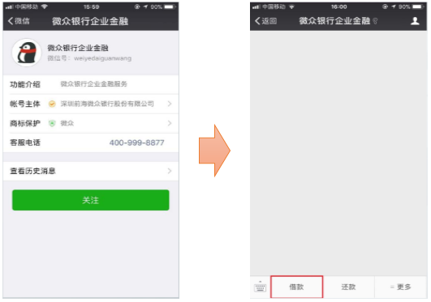

2、企业认证及授权

绑定微信号，并进行企业身份认证和税务数据授权。

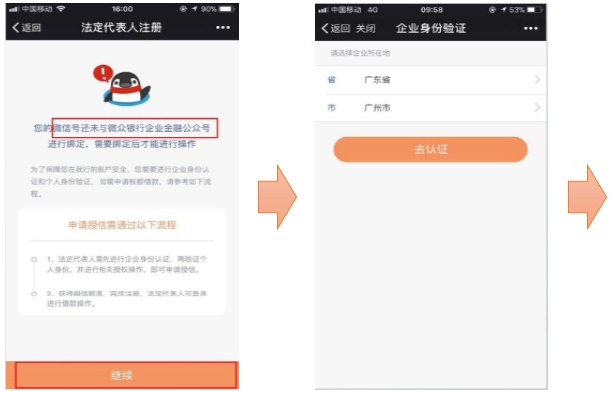

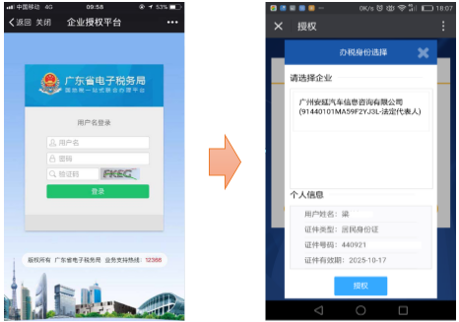

3、个人身份验证、银行卡鉴权

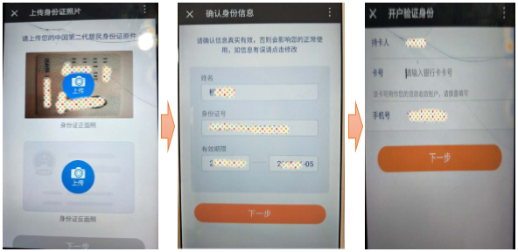

4、CFCA证书申请授权、征信授权

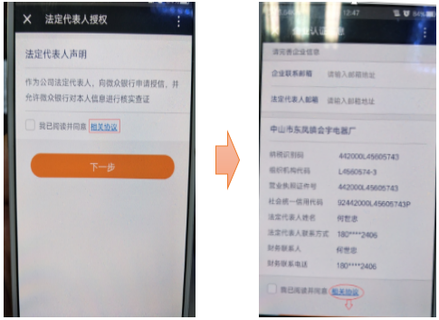

5、贷款审批

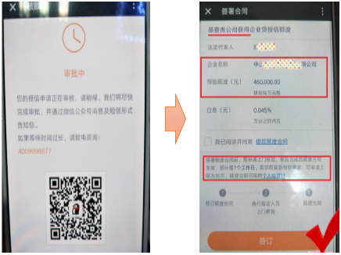

6、提款

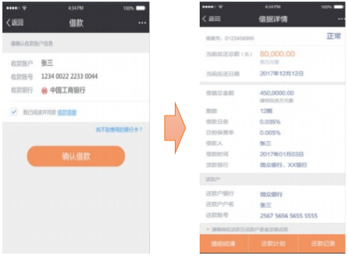

**（二）建行“云税贷”**

1、业务办理授权

登陆建行企业网银授权企业主（最大自然人股东或实际控制人）办理贷款。

2、贷款申请

企业主登录建行个人网银或手机银行，在线进行贷款申请。

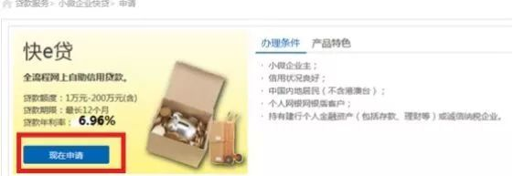

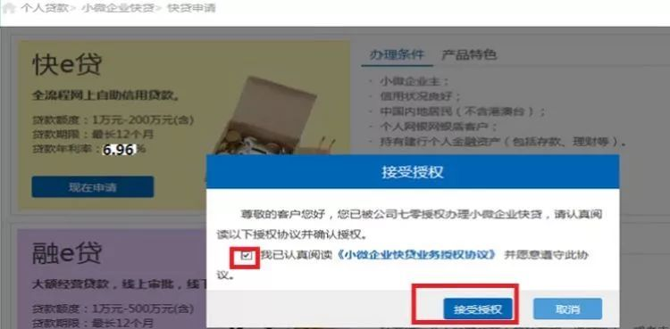3、接受授权

4、进入预授信额度页面，点击"提高额度"。

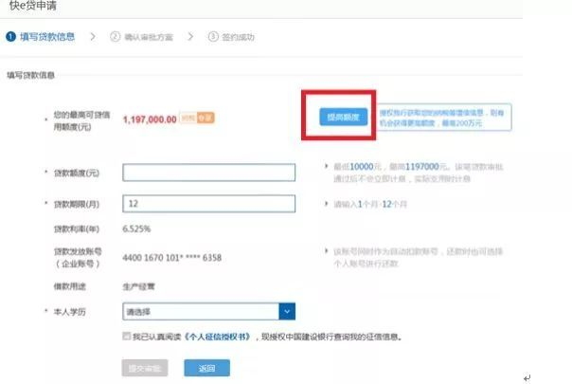

5、跳出弹窗，输入"统一社会信用代码"、手机号码，点击"前往授权"。

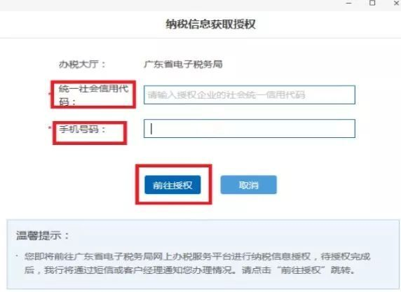

6、登陆电子税务局

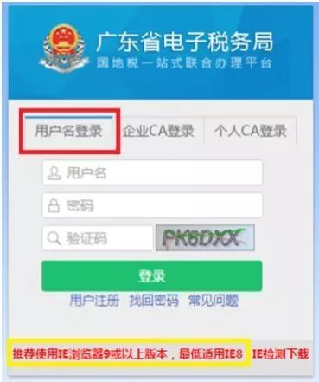

7、选择建行产品“云税贷”，点击我要申请。

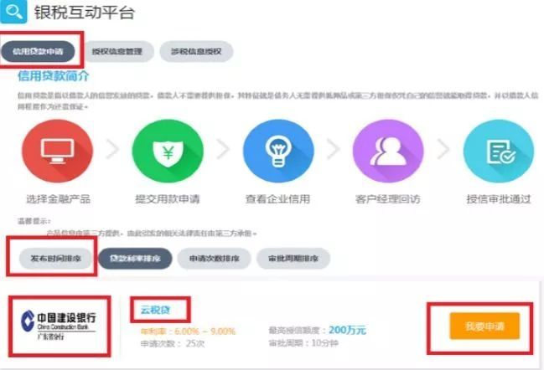

8、如实填写联系人姓名、联系方式，点击"立即申请"。

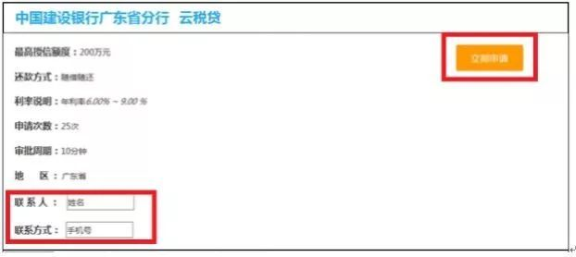

9、涉税数据授权

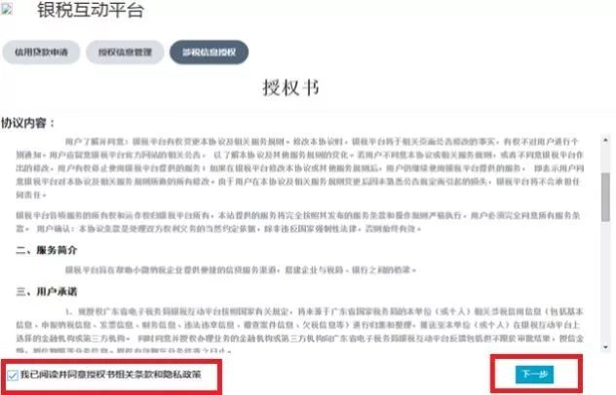

10、勾选全部涉税信息的"□"，填写联系人姓名和方式，点击"授权"。

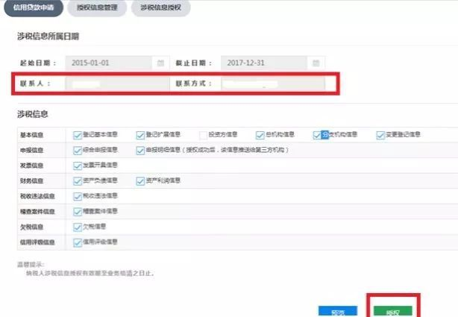

11、页面显示"授权成功"，点击"确定"，完成授权。

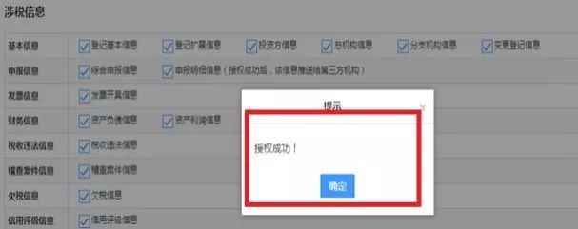

12、完成国税授权后10分钟，重新登录建行网银申请，可见额度变化。

13、进入快贷支用，输入支用金额，点击支用，贷款自动实时到账。

**（三）民生银行“纳税网乐贷”**

1、贷款申请。

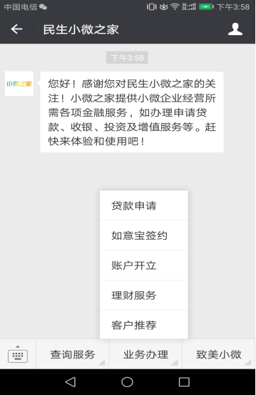

2、选择“民生纳税网乐贷”进入申请。

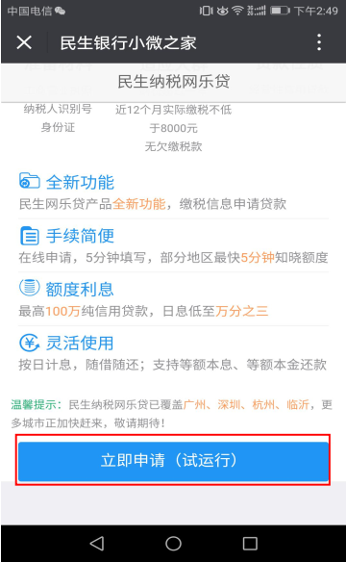

3、登陆民生“小微之家”平台。

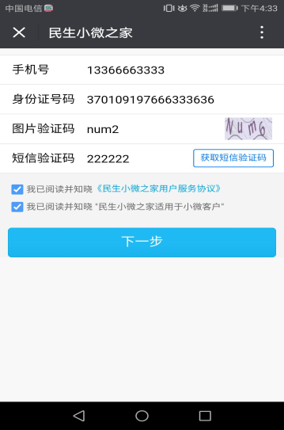

4、税务授权，点击“获取纳税识别号”。

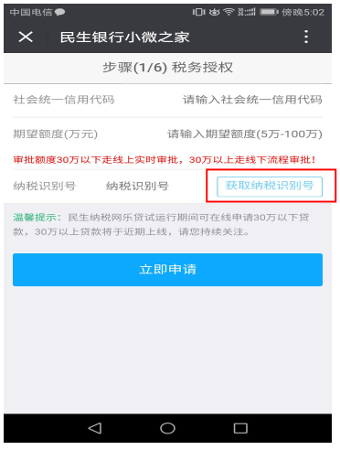

5、跳转至微众税银平台，完成税务授权。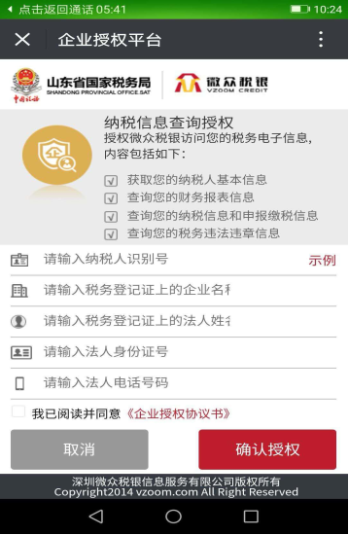

6、回到小微之家贷款申请界面，此时已成功获取到纳税人识别号。

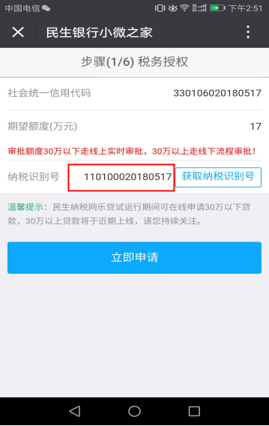

7、上传身份证正反面照片。



8、补充填写部分基础信息。

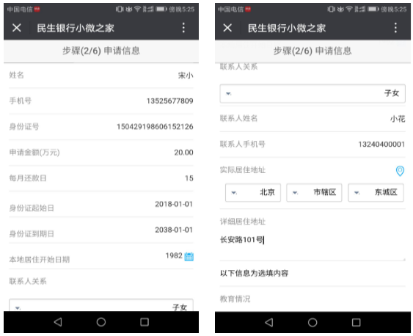

9、开户授权，填写民生储蓄卡号或民生电子账户绑定的他行储蓄卡号用于贷款申请。

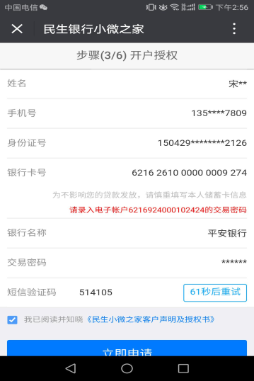

10、贷款审批。

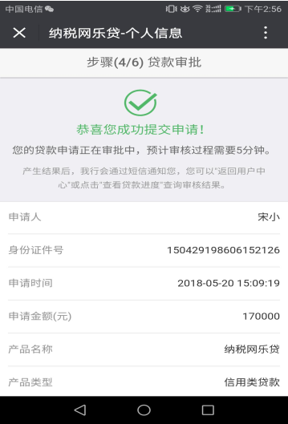

11、审批通过，获知额度及利率信息。

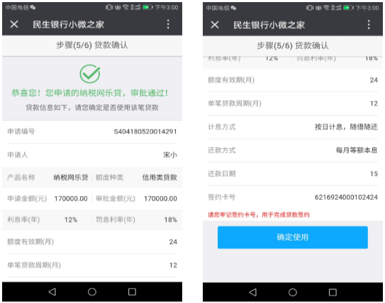

12、签约提款。

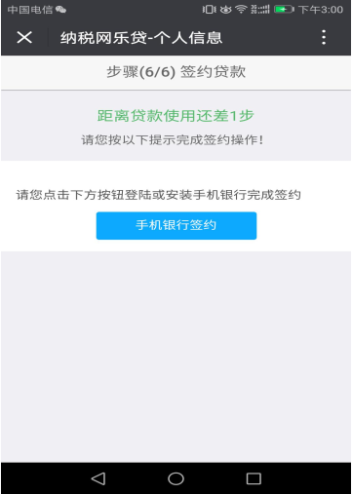

# 项目服务团队简介

我方计划为本项目投入25人的项目团队，并指定一名专职项目经理，主要负责项目的总体计划、人力资源调度、与项目单位的协调和资源调度等工作。我方将确保项目执行过程中项目管理人员、实施团队的核心技术人员稳定，未经同意不会随意更换项目经理和项目实施团队中的核心技术人员。

为了保证项目的顺利实施，我方在本项目中将成立项目经理部，实行项目经理负责制，由本工程的项目经理作为投标人负责工程建设的全权代表，负责工程的具体执行协调现场各方关系，进行项目现场管理，代表本公司执行项目管理职能，及时解决工程中遇到的各种问题，安排人财物力资源，推进项目的工程进度，组织安全文明生产，保障工程质量，如期完成项目。项目经理是我方在本项目中的全权代表。



组织架构图

项目核心管理人员包括：

1) 项目总监：耿心伟

2) 项目经理：刘骝

3） 技术研发总监：高翔（团队成员共13人）

4） 模型研发总监：许卫（团队成员共10人）

详细人员详见下表：

|  |  |  |  |  |
| --- | --- | --- | --- | --- |
| 平安项目联系人一览表 | | | | |
| 序号 | 姓名 | 在（拟）本项目任职 | 电话 | 邮箱 |
| 1 | 耿心伟 | 项目总监 | 13805165277 | [gengxw@vzoom.com](mailto:gengxw@vzoom.com) |
| 2 | 刘骝 | 项目经理 | 18167115111 | [suncc@vzoom.com](mailto:suncc@vzoom.com) |
| 3 | 高翔 | 技术研发总监 | 18938099516 | [gaox@vzoom.com](mailto:gaox@vzoom.com) |
| 4 | 钟登辉 | 高级开发经理 | 18938099591 | [zhongdh@vzoom.com](mailto:zhongdh@vzoom.com) |
| 5 | 陈磊 | 高级开发经理 | 18124568021 | [chenlei@vzoom.com](mailto:chenlei@vzoom.com) |
| 6 | 龙琼 | 高级开发经理 | 18988786736 | [longqiong@vzoom.com](mailto:longqiong@vzoom.com) |
| 7 | 叶招兴 | 开发工程师 | 18850341357 | yezx@vzoom.com |
| 8 | 程希 | 开发工程师 | 15811840691 | chengxi@vzoom.com |
| 9 | 陈曦 | 开发工程师 | 18899779864 | chenx@vzoom.com |
| 10 | 梁世竹 | 开发工程师 | 18510187431 | liangsz@vzoom.com |
| 11 | 何智雨 | 测试工程师 | 13554834497 | hezy@vzoom.com |
| 12 | 伍艳 | 测试工程师 | 15899794593 | [wuyan@vzoom.com](mailto:wuyan@vzoom.com) |
| 13 | 罗牡 | 测试工程师 | 15889769370 | [luomu@vzoom.com](mailto:luomu@vzoom.com) |
| 14 | 许卫 | 模型研发总监 | 13612861095 | xuwei@vzoom.com |
| 15 | 宋磊 | 模型研发经理 | 18566723954 | [songl@vzoom.com](mailto:songl@vzoom.com) |
| 16 | 张乐 | 模型开发经理 | 13824391991 | [zhangle@vzoom.com](mailto:zhangle@vzoom.com) |
| 17 | 文小兵 | 模型开发经理 | 13977934528 | [wenxb@vzoom.com](mailto:wenxb@vzoom.com) |
| 18 | 雷右喜 | 模型开发经理 | 13714246766 | [leiyx@vzoom.com](mailto:leiyx@vzoom.com) |
| 19 | 凌文竹 | 数据分析师 | 13761984375 | [luzk@vzoom.com](mailto:luzk@vzoom.com) |
| 20 | 苏天怡 | 数据分析师 | 13554832382 | suty@vzoom.com |
| 21 | 林海亮 | 数据分析师 | 13423887290 | linhl@vzoom.com |
| 22 | 周小玲 | 税务数据专家 | 18675562985 | zhouxl@vzoom.com |
| 23 | 解庆雪 | 税务数据专家 | 13554954097 | [xieqx@vzoom.com](mailto:xieqx@vzoom.com) |
| 24 | 丁毅 | 运维工程师 | 13751050332 | [lingwz@vzoom.com](mailto:lingwz@vzoom.com) |
| 25 | 王成 | 运维工程师 | 18576701820 | [wangcheng@fapiao.com](mailto:wangcheng@fapiao.com) |

# 类似项目成功案例介绍

# 报价表